Bizfly Cloud Server

# Tạo một server

* Bước 1: vào giao diện tạo Cloud Server

Để tạo một cloud server trên bizfly, trên dashboard quản lí của người dùng, chọn tính năng tạo Cloud Server.

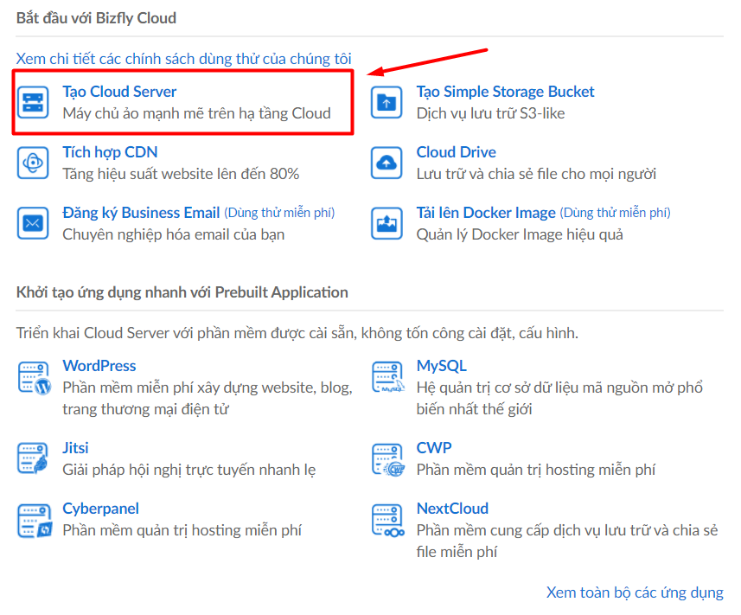

* Bước 2: chọn image cài đặt.

Giao diện tạo máy chủ sẽ xuất hiện. Đầu tiên, ta cần lựa chọn hệ điều hành cho máy. Hiện tại bizfly cung cấp 5 hệ điều hành khác nhau. Mỗi hệ điều hành lại có một vài version để bạn được lựa chọn. Việc lựa chọn các phiên bản hệ điều hành sẽ không ảnh hưởng tới giá cả của cloud server mà bạn tạo. Vì vậy bạn chọn phiên bản phù hợp với nhu cầu sử dụng.

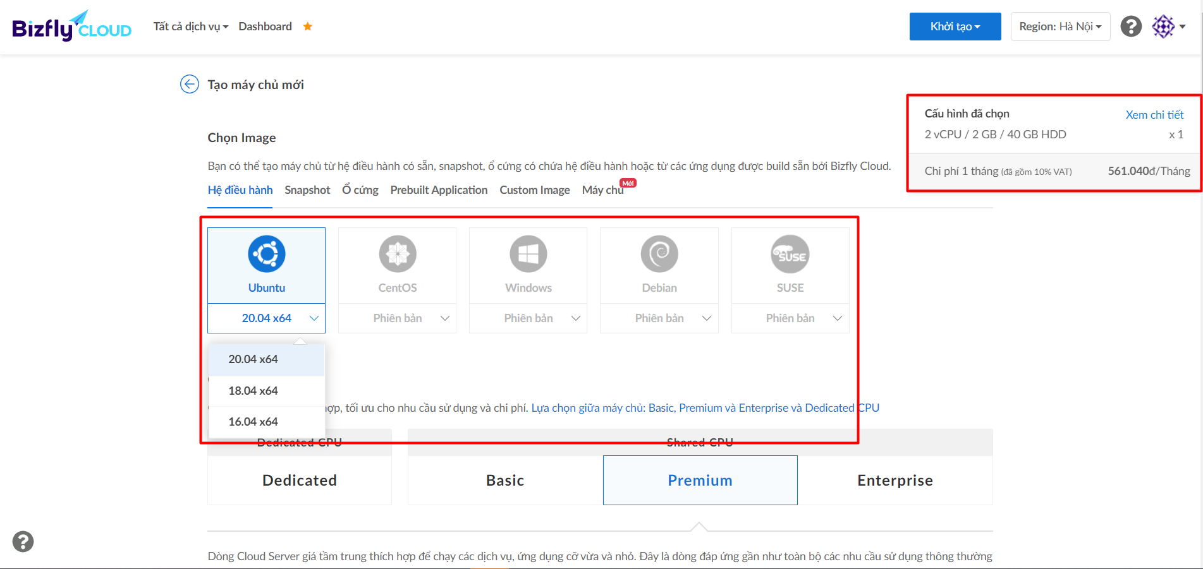

Bạn có thể chọn các bản image đã snapshot sẵn trong mục Snapshot.

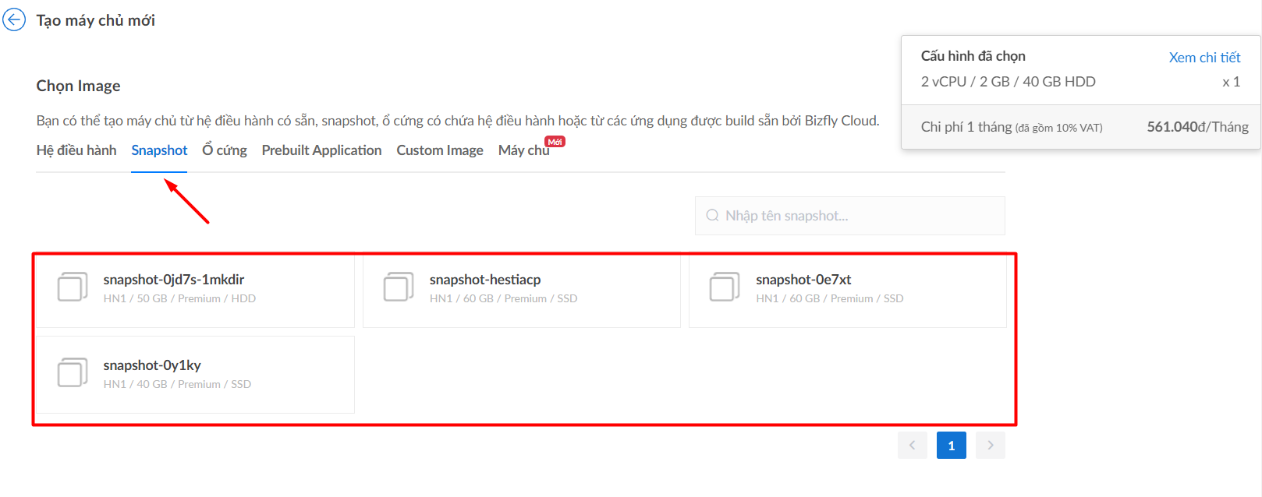

Nếu bạn muốn cài đặt máy chủ theo ứng dụng quản trị hoặc tài nguyên đã được build sẵn thì cũng có thể chọn trong mục Prebuilt Application. Ở đây sẽ có các option cài đặt sẵn các app như Wordpress, MySQL, CWP, Cyberpanel,Lamp,...

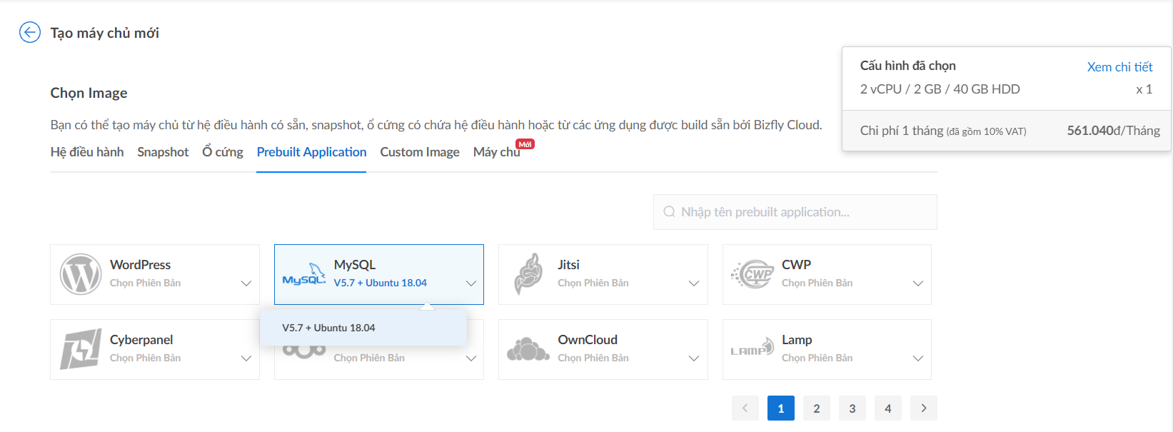

* Bước 3: lựa chọn loại máy chủ

Tiếp theo, bạn cần lựa chọn loại máy chủ cho cloud server của mình. Bạn có thể lựa chọn giữa Dedicated CPU server hoặc Shared CPU server.

* Dedicated CPU: là máy chủ có tài nguyên phần cứng riêng biệt, hiệu suất sử dụng ngang với một máy chủ vật lí, thích hợp để chạy những ứng dụng cần sử dụng nhiều tới CPU như CI/CD, mã hóa và giải mã dữ liệu, xử lí video, xử lí dữ liệu lớn. Server có cấu hình CPU chạy với tần số trên 2.8 GHz, tối đã 32 core. RAM tối đa lắp được 64 GB. Loại Dedicated CPU có thể mua thêm băng thông mạng tối đa lên tới 4Gbps và sở hữu tối đa 10 địa chỉ IP WAN. Loại Dedicated CPU có thể chuyển sang các dòng Shared CPU như Enterprise, Premium nhưng không thể hạ xuống Basic.
* Shared CPU: Các tài nguyên của máy chủ sẽ được chia sẻ với các khách hàng khác cũng sử dụng chung máy chủ đó. Máy chủ sẽ có giá thành rẻ hơn so với máy chủ độc lập có cùng cấu hình. Với Shared CPU server, bizfly cũng cung cấp các lựa chọn riêng cho từng phân khúc người dùng để tối ưu chi phí và khả năng sử dụng.
* Basic: Dòng Cloud Server giá rẻ, phù hợp để chạy VPN/Proxy cá nhân, lưu trữ ảnh, video cho cá nhân, gia đinh, page giới thiệu quảng cáo. Server có cấu hình CPU chạy với tần số trên 1.8 GHz, tối đã 12 core. RAM tối đa lắp được 24 GB. Gói Basic không có tùy chọn mua thêm băng thông mạng và chỉ sở hữu tối đa 1 địa chỉ IP WAN được tạo miễn phí. Gói server basic sẽ có khả năng nâng cấp lên các gói cao hơn.
* Premium: Dòng Cloud Server giá tầm trung, thích hợp để chạy các dịch vụ, ứng dụng cỡ vừa và nhỏ. Đây là dòng đáp ứng gần như toàn bộ các nhu cầu sử dụng thông thường trong các doanh nghiệp. Server có cấu hình CPU chạy với tần số trên 2.2 GHz, tối đã 32 core. RAM tối đa lắp được 64 GB. Gói Premium có thể chọn mua thêm băng thông mạng tối đa là 500Mbps và sở hữu tối đa 2 địa chỉ IP WAN. Gói server Premium sẽ có khả năng nâng cấp lên các gói cao hơn nhưng không thể hạ xuống Basic.
* Enterprise: Dòng Cloud Server cao cấp, phục vụ cho các dịch vụ đòi hỏi hiệu năng cao. Ví dụ: máy chủ cho Game, các trang Thương mại điện tử có lượt truy cập rất lớn, các ứng dụng/phần mềm tùy chỉnh theo yêu cầu. Các server này thường được ưu tiên đặt ở những node trống để sử dụng tối đa tài nguyên, ít tranh chấp tài nguyên với các serer, hiệu suất xấp xỉ 100%. Server có cấu hình CPU chạy với tần số 3.0 GHz, tối đã 32 core. RAM tối đa lắp được 64 GB. Gói Enterprise có thể chọn mua thêm băng thông mạng tối đa là 4Gbps và sở hữu tối đa 10 địa chỉ IP WAN. Gói server Enterprise sẽ có khả năng chuyển sang các gói Dedicate, Premium nhưng không thể hạ xuống Basic.

Với mỗi loại server khác nhau thì giá cả để tạo server cũng sẽ thay đổi.

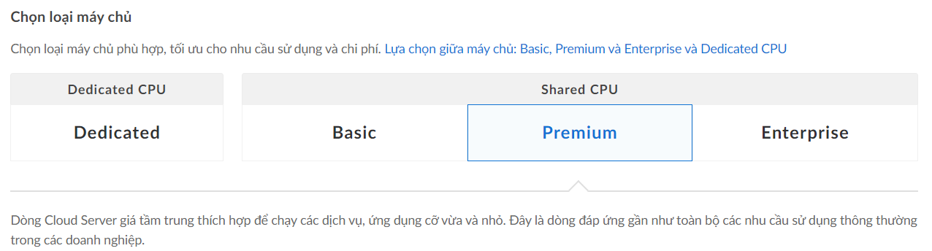

Tiếp theo, ta sẽ lựa chọn cấu hình cho server. Các thông số cần lựa chọn bao gồm: loại ổ cứng, số nhân CPU, RAM, dung lượng ổ cứng.

Loại ổ cứng:

* HDD: loại ổ cứng có tốc độ quay chậm, giá rẻ.
* SSD: loại đổ cứng có tốc độ nhanh, đắt hơn so với HDD.

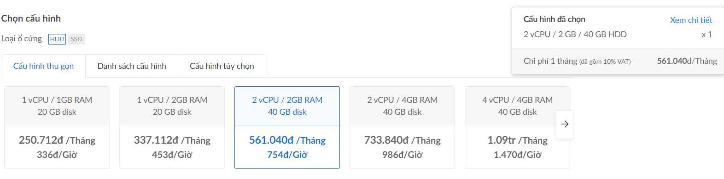

Với số lượng nhân CPU và dung lượng RAM, ổ cứng thì sẽ có các bảng giá để tham khảo lựa chọn sao cho phù hợp nhất với nhu cầu vào kinh tế của người mua.

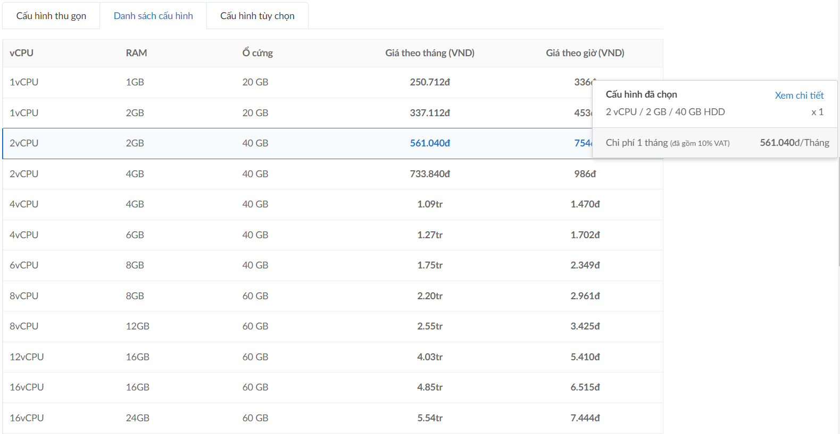

Nếu như bảng danh sách này chưa phù hợp với nhu cầu sử dụng của bạn, bizfly cũng cung cấp chức năng tùy chọn cấu hình. Theo đó, bạn có thể tùy ý nhập các giá trị phần cứng mà bạn muốn cho máy chủ.

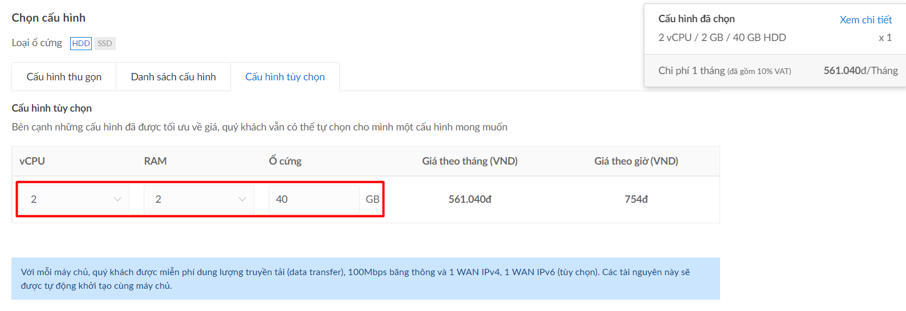

* Bước 4: mua thêm ổ cứng

Tiếp theo, ta có thể chọn mua thêm ổ cứng, ở bizfly cung cấp các option mua thêm ổ cứng từ 20GB đến 2TB với tối đa 5 ổ cứng các loại HDD hoặc SSD với các khách hàng có như cầu sử dụng lớn về dữ liệu. Bạn cũng sẽ trả phí cho những ổ cứng mua thêm này theo bảng giá. Nếu bạn ko có nhu cầu, có thể bỏ chọn tính năng này.

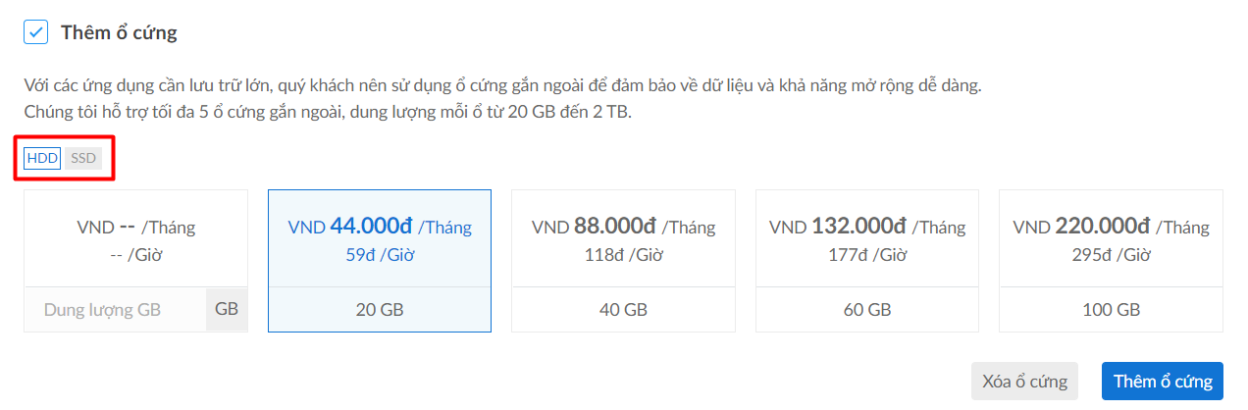

* Bước 5: cấu hình network

Tiếp theo, bạn có thể cấu hình cho network. Ở đây sẽ có 2 phương án sử dụng mạng mà bạn có thể chọn.

* Phương án 1, lựa chọn miễn phí Datatransfer. Gói này sẽ cung cấp băng thông mặc định 100Mbps miễn phí, Datatransfer miễn phí không giới hạn. Nếu muốn nâng thêm băng thông thì phải trả thêm chi phí theo quy định. Lựa chọn này phù hợp cho những server cần truyền nhận dữ liệu nhiều mà không cần quan tâm tới tốc độ.
* Phương án 2, lựa chọn miễn phí băng thông. Gói này sẽ cung cấp một gói băng thông free tùy theo loại server bạn chọn theo tháng. Với lượng datatransfer free cũng sẽ có giá trị khác nhau tùy vào cấu hình của server. Lưu lượng tính datatransfer sẽ không cộng dồn qua từng tháng và được tính theo tổng số server mà người đó sở hữu, nghĩa là tổng lượng datatransfer sủ dụng trên toàn bộ server mà tài khoản đó sở hữu không được vượt quá tổng lượng datatransfer free của toàn bộ server mà người đó quản lí lựa chọn phương án miễn phí băng thông. Lượng datatransfer sẽ không được cộng ngay lập tức mà cộng thêm dựa trên thời gian hoạt động của server. Nghĩa là nếu server hoạt động đầy đủ 24 giờ mỗi ngày trong 1 tháng thì lượng datatransfer free sẽ được tính là đầy đủ cho tháng đó. Khi hết dung lượng thì lượng datatransfer phát sinh sẽ tính thêm phí theo quy định. Phương án này phù hợp với những server cần tốc độ truyền file nhanh mà lưu lượng ít.

|  |  |  |
| --- | --- | --- |
| Loại server | Cấu hình | Gói băng thông |
| Basic |  | Không cung cấp lựa chọn cho phương án này |
| Premium | =< 12 core CPU | 1Gbps băng thông |
| >12 core CPU | 2Gbps băng thông |
| Enterprise delicated | =<12 core CPU | 1Gbps băng thông |
| 12 – 24 core CPU | 2Gbps băng thông |
| 32 core CPU | 3Gbps băng thông |

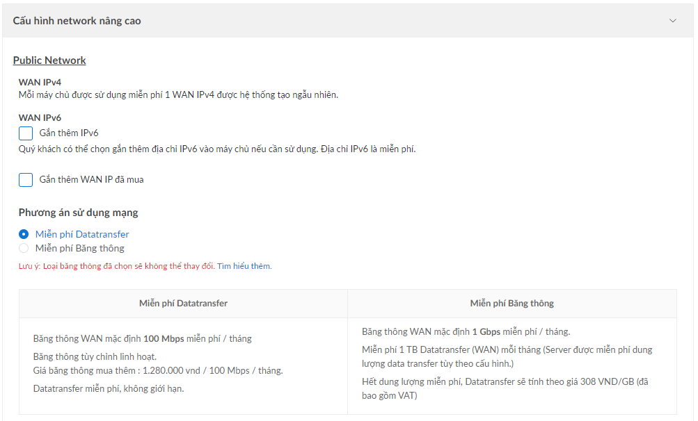

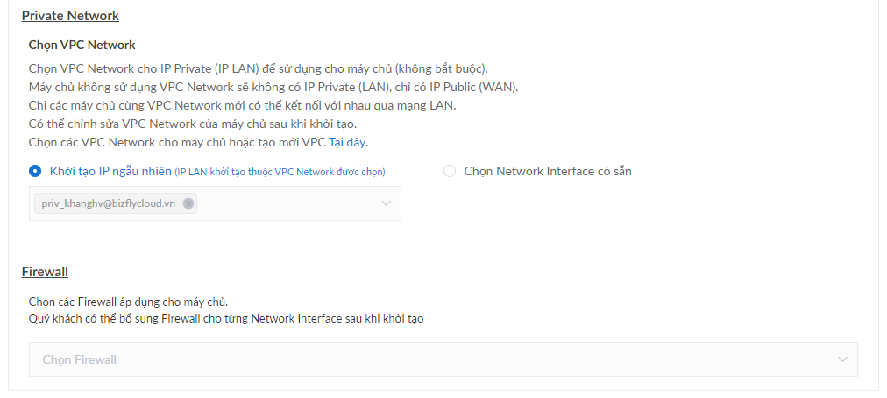

* Bước 6: chọn data center

Phần này, bạn sẽ lựa chọn khu vực để lưu trữ dữ liệu khi khởi tạo máy chủ.

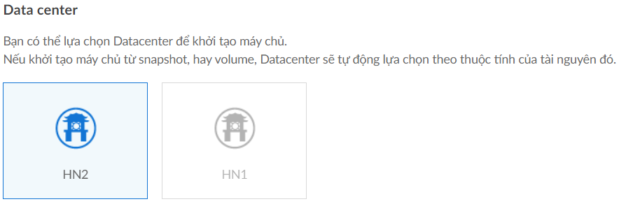

* Bước 7: Tạo SSH key

Tiếp theo ta sẽ add key SSH cho server. Ta sẽ sự dụng KeySSH này để có thể điều khiển được máy chủ thông qua giao thức SSH, hạn chế việc sử dụng mật khẩu để đăng nhập nhằm tăng tính bảo mật. Nếu như chưa có SSH key, có thể thực hiện Tạo SSH Key.

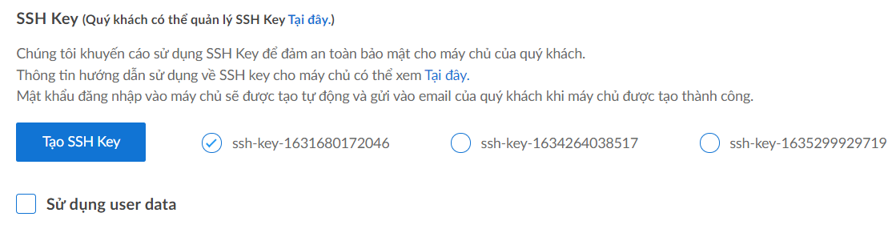

Nếu bạn có nhu cầu sử dụng script để cài đặt sau khi tạo máy chủ thành công, có thể tích thêm vào phần sử dụng user data. Paste đoạn script vào để thực thi sau lần chạy đầu tiên.

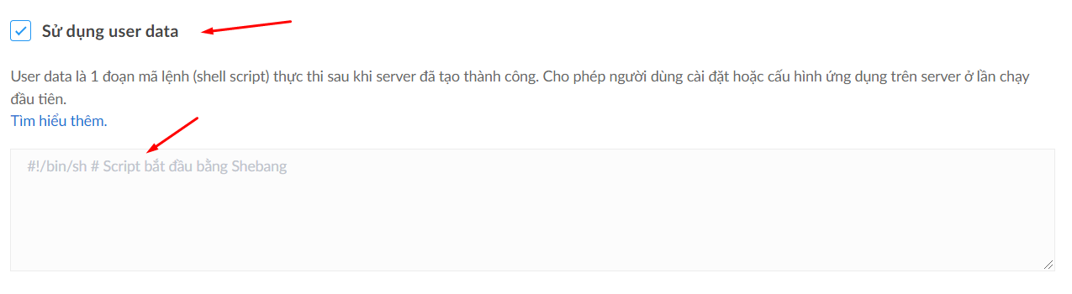

* Bước 8: các thiết lập cuối cùng

Cuối cùng bạn sẽ thiết lập tên của máy chủ theo định dạng tên từ 5 – 255 kí tự. Bạn cũng có thể tạo thêm các server tương tự với các thiết lập trên bằng các chọn số lượng server. Việc tạo thêm server cũng sẽ tính thêm chi phí cho mỗi server theo bảng giá. Sau khi chọn xong, nhấn vào xác minh thông tin máy chủ.

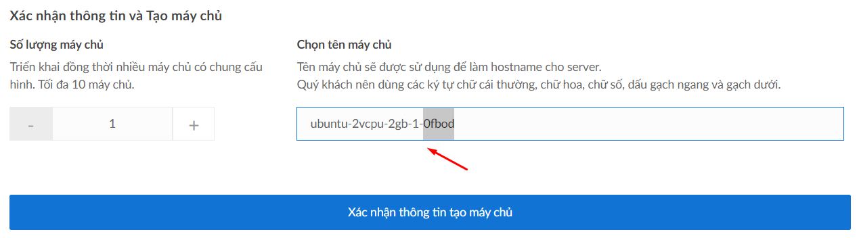

Sau đó, form xác nhận thanh toán sẽ xuất hiện. Bạn có thể kiểm tra thông tin máy chủ 1 lần nữa về cấu hình và giá cả. Dịch vụ server cloud sẽ duy trì và trả theo tháng dựa trên số tiến trên tài khoản của bản. Nếu mọi thông tin đều chính xác, chọn Xác nhận để tiến hành tạo server.

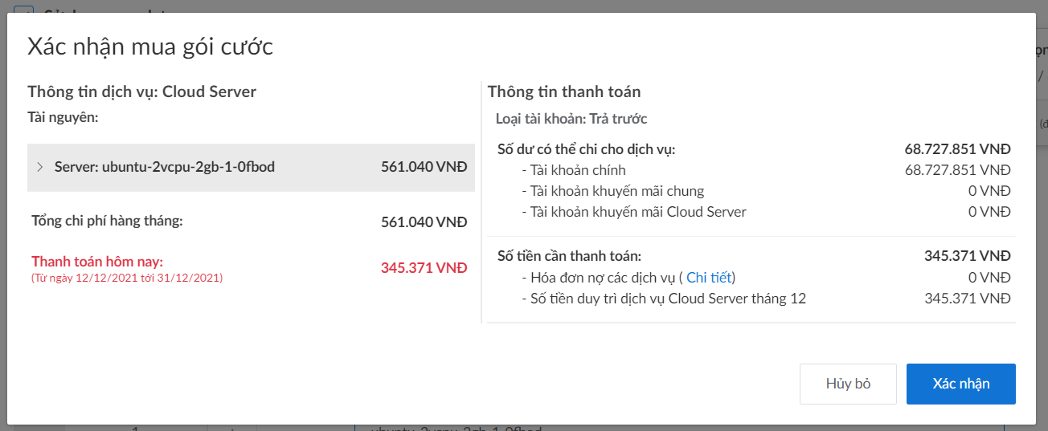

Đợi cho quá trình tạo server hoàn tất là bạn có thể sử dụng cloud server của mình.

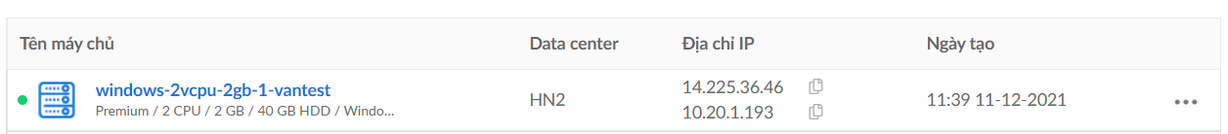

# Sử dụng server

Trên trang quản lí cloud server của bizfly có rất nhiều các chức năng trong việc quản lí server. Một số chức năng sẽ được liệt kê phương pháp sử dụng ở bên dưới.

## Xem thông tin server

Để xem thông tin chi tiết của một server, trên trang dashboard, bạn nhấn vào server cần xem sau đó chọn tab Chi tiết để xem thông tin.

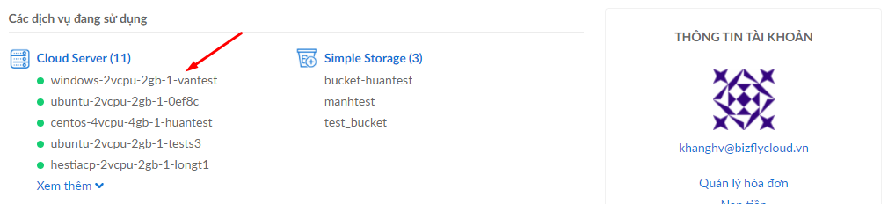

Trang giao diện xem thông tin của server sẽ xuất hiện. Ở trang này, bạn có thể xem lại thông tin của server bao gồm tên server, địa chỉ ip, cấu hình server, giá cả duy trì hàng tháng,...

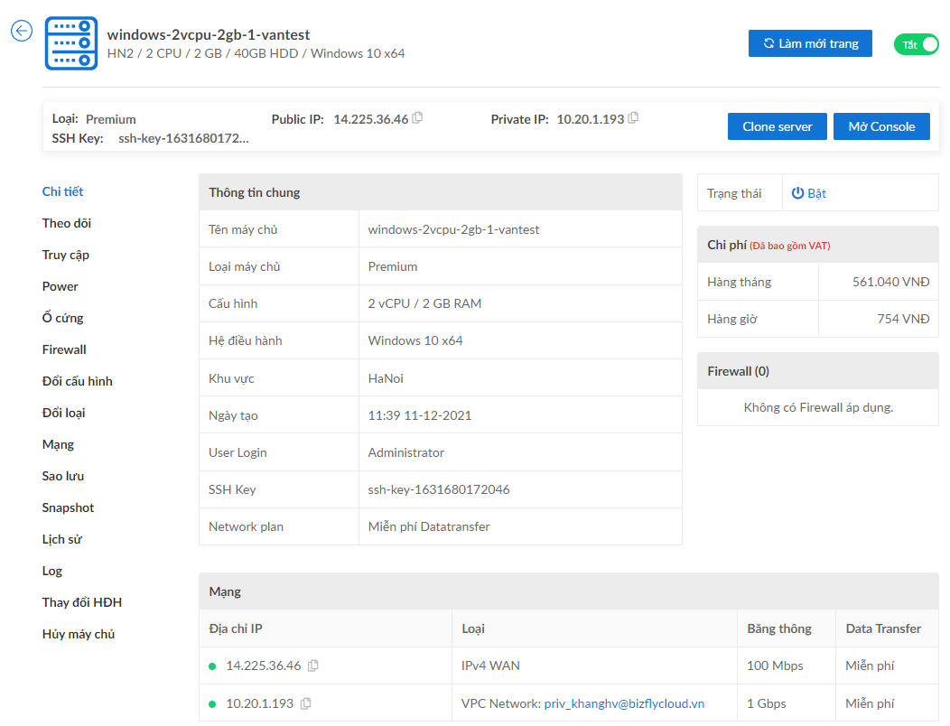

Bên cạnh các thông tin về cấu hình, bạn có thể xem thông số các tài nguyên đang được sử dụng của server, trên trang xem chi tiết của server đó, ta vào phần tab Theo dõi.

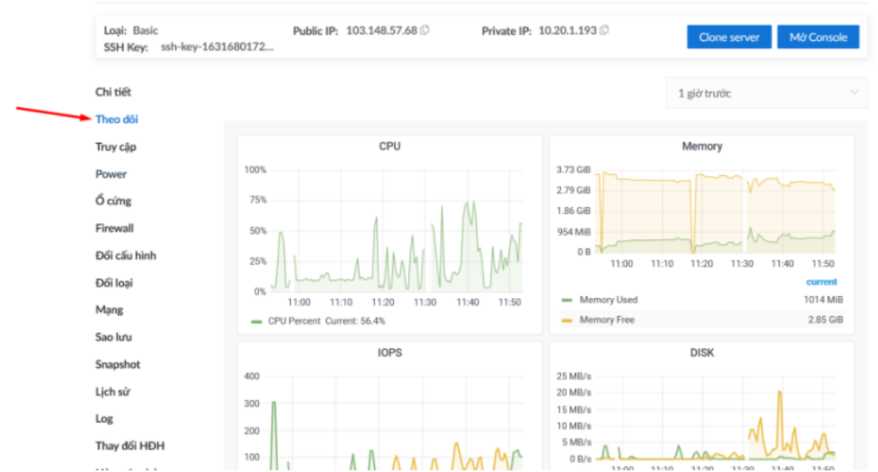

Ở đây, bạn sẽ theo dõi được các chỉ số về việc sử dụng các tài nguyên của server bao gồm CPU, RAM, Ổ cứng, mạng, băng thông,... qua đó kiểm soát được hiệu năng hoạt động của server. Các thông số giám sát tài nguyên bao gồm:

* CPU: Biểu đồ phản ánh tình trạng hoạt động của CPU theo đơn vị %. CPU cho ta thấy được khả năng hoạt động của các tiến trình được chạy trên hệ thống. Nếu như mức CPU cao, các tiến trình sẽ gặp khó khăn trong việc hoạt động. Việc CPU luôn ở mức cao sẽ cho thấy CPU ở server không đủ tài nguyên để chạy các tiến trình, cần nâng cấp thêm hoặc do có ứng dụng chạy lỗi là tăng tài nguyên CPU chiếm hữu.
* Memory: Biểu đồ phản ánh lượng tài nguyên RAM được sử dụng (bao gồm cache) là lượng RAM nghỉ của server theo đơn vị MB. Từ biểu đồ này, ta sẽ đánh giá được mức độ chiếm tài nguyên RAM của các tiến trình và độ hiệu quả hoạt động của RAM trên server. Nếu như lượng RAM nghỉ luôn ở mức thấp và lượng RAM sử dụng luôn ở mức cao nghĩa là lượng tài nguyên RAM của server cấp cho các tiến trình là chưa đủ, hoặc trong thời điểm có rất nhiều các chương trình hoạt động cùng lúc. Điều này sẽ dẫn đến việc các tiến trình hoạt động không hiệu quả, treo tiến trình, thậm chí là treo server, phải tiến hành reboot. Để khác phục, ta có thể kiểm tra xem các tiến trình nào đang chiếm lượng RAM lớn thông qua lệnh top hoặc htop.
* IOPS (Input/Output operation per sercond) là đơn vị đo sử dụng trên các thiệt bị lưu trữ cho ta biết số lượng các tác vụ đọc-ghi hoàn thành trong 1 giây. Thông số IOPS càng cao thì khả năng đọc ghi dữ liệu càng cao, các tác vụ cũng sẽ được xử lí nhanh hơn. Thông thường chỉ số IOPS của HDD cỡ 150 còn của SSD là 7000.
* Disk: Biểu đồ mô tả tốc độ đọc và ghi của ổ cứng. Thông thường với HDD là đọc 20 MB/s, ghi là 30 MB/s còn của SSD sẽ gấp khoảng 5 lần.
* Network_TX, Network_RX: là lưu lượng đi ra và đi vào từ hệ thống trên từng loại card mạng của server. Nếu lưu lượng gửi hoặc nhận tăng vọt có thể dẫn đến hiện tượng nghẽn mạng dẫn đến bị đứt kết nối( không thể ping , truy cập hệ thống và ứng dụng) . Nguyên nhân tăng đột ngột có thể là do mã độc trên hệ thống.

## Điều khiển server

Ngoài phương pháp sử dụng giao thứ SSH để kết nối vào server, ta có thể sử dụng tính năng. Console được tích hợp sẵn trên trang quản lí. Để sử dụng chứ năng này, chọn vào nút Mở Console.

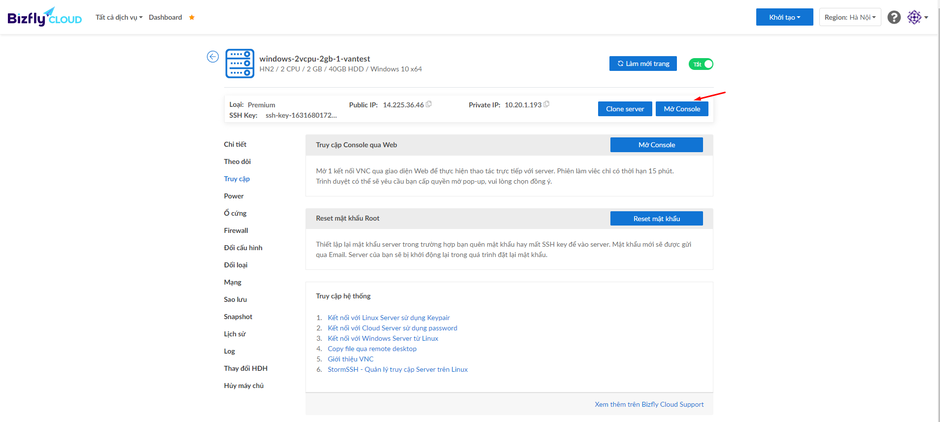

Tính năng này sử dụng giao thức kết nối VNC (Virtual Network Computing) thông qua môi trường ảo hóa KVM để có thể truy cập trực tiếp vào giao diện màn hình của server. Ta có thể trực tiếp thao tác qua bàn phím hoặc chuột đối với của sổ điều khiển server.



Ngoài ra, console cũng cung cấp 2 tính năng kèm theo là:

* Send CtrlAltDel: dùng để khởi động lại console kết nối máy
* Send Text: Hỗ trợ gõ lệnh trên console

## Reset mật khẩu

Để thực hiện Reset mật khẩu cho một server, trên trang quản lí của server, ta chọn tab Truy cập, sau đó chọn vào nút Reset mật khẩu.

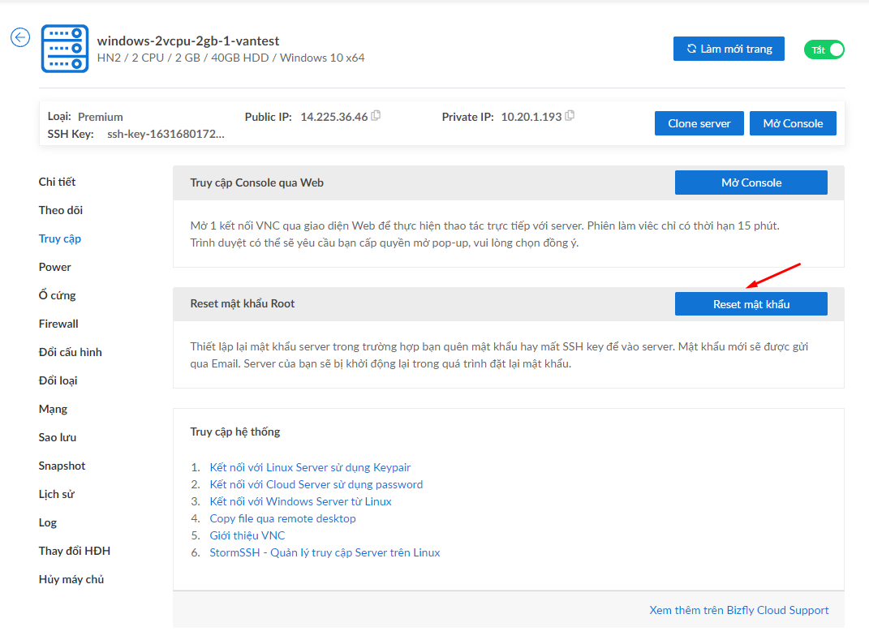

Sau đó server sẽ thay đổi mật khẩu và thực hiện 1 lần reboot. Mật khẩu mới được tạo sẽ được gửi vào email tài khoản.

Lưu ý: chỉ Windows không gửi mail, chúng ta sẽ vào console trên dashboard vào thẳng server vì lúc đó sẽ không có password.

## Reboot and shutdown.

Để thực hiện tắt server, bạn vào tab Power trên trang quản lí server. Chọn nút Tắt máy chủ. Việc tắt máy chủ thông qua chức năng này sẽ có thể gây ra mất mát và lỗi dữ liệu. Khi máy chủ tắt, người dùng vẫn phải trả phí duy trì.

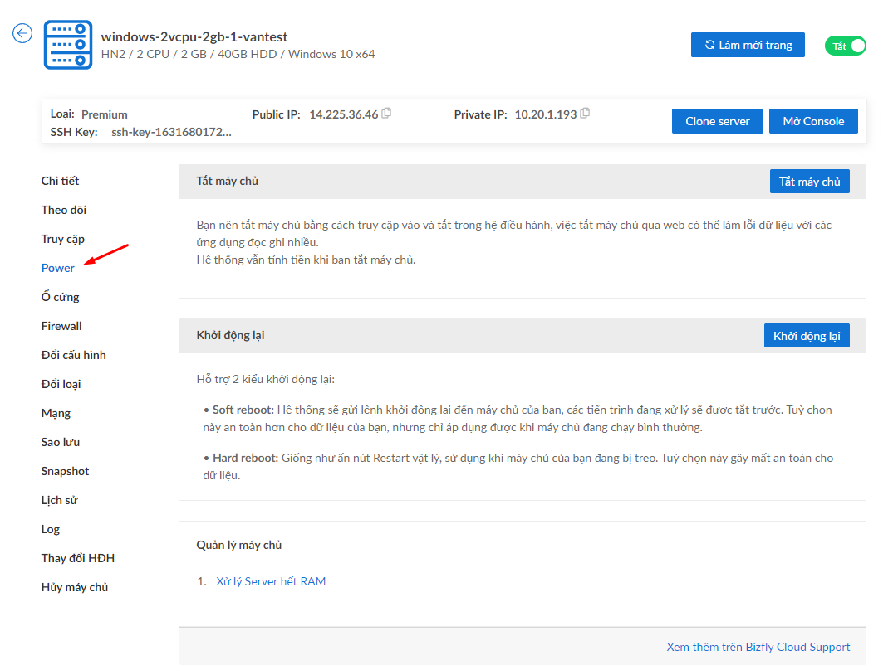

Bên cạnh đó, ta có chức năng Reboot. Có 2 kiểu để reboot máy chủ, tùy từng trường hợp cụ thể mà ta có thể sử dụng chức năng này một cách phù hợp. Để sử dụng chức năng này, ta vào tab Power và chọn Khởi động lại. Các kiểu reboot bao gồm:

* Sort reboot: được thực hiện khi cần khởi động lại trong khi máy chủ vẫn hoạt động bình thường. Chức này thường được sử dụng khi cần chạy các service hoặc áp dụng các config mới cài đặt. Các tiến trình đang chạy sẽ được tắt trước khi reboot, an toàn cho dữ liệu.
* Hard reboot: thường được sử dụng khi máy chủ bị treo do hết Ram hoặc lỗi kết nối. Chức năng này tương đồng với restart vật lí, các tiến trình đang chạy sẽ bị tắt đột ngột, mất an toàn cho dữ liệu.

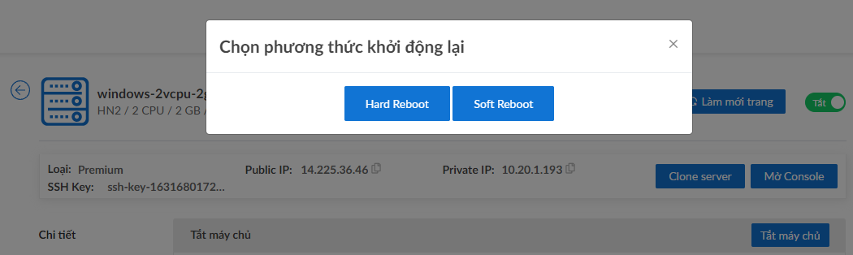

## Thay đổi cấu hình

Sau khi tạo xong cloud server, nếu bạn cảm thấy cấu hình chưa đủ hoặc cấu hình không phù hợp để cài đặt phần mềm mà bạn mong muốn, bạn có thể tiến hành thay đổi cấu hình. Việc nâng hoặc hạ cấu hình sẽ đều được quy định đầy đủ trong bảng nâng cấp cấu hình do Bizfly cung cấp.

Với cấu hình tổng thể CPU, RAM và ổ cứng, để thay đổi, bạn vào tab Đổi cấu hình trong trang quản lí server. Lựa chọn loại cấu hình phù hợp mà bạn cần thay đổi. Bước này tương tự với bước lựa chọn cấu hình khi chọn server. Khi lựa chọn xong, bạn sẽ cần trả thêm chi phí cho những cấu hình nâng cấp hoặc giảm chi phí hàng tháng nếu như giảm cấu hình xuống theo báo giá. Chọn Xác nhận thông tin để xem các thay đổi về chi phí phát sinh.

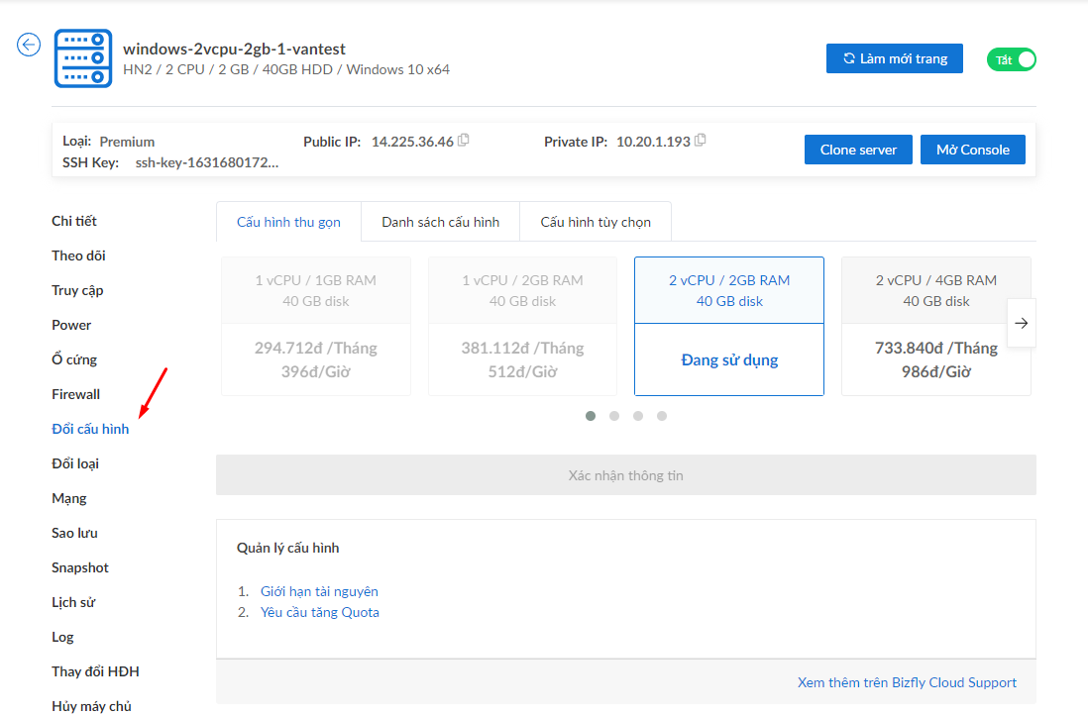

Nếu như bạn muốn thay đổi loại máy chủ, tiến hành vào tab Đổi loại. Ở đây ta có bảng quy đổi theo hỗ trợ như sau:

|  |  |  |  |  |
| --- | --- | --- | --- | --- |
| Dòng | Basic | Premium | Enterprise | Delicated |
| Basic |  | x | x | x |
| Premium |  |  | x | x |
| Enterprise |  | x |  | x |
| Delicated |  | x | x |  |

Hiện tại chưa thể chuyển từ các dòng khác về Basic vì vậy cần quyết định chính xác khi lựa chọn loại máy chủ. Khi lựa chọn xong, nhấn Xác nhận đổi loại máy chủ để xem thông tin về chi phí phát sinh.

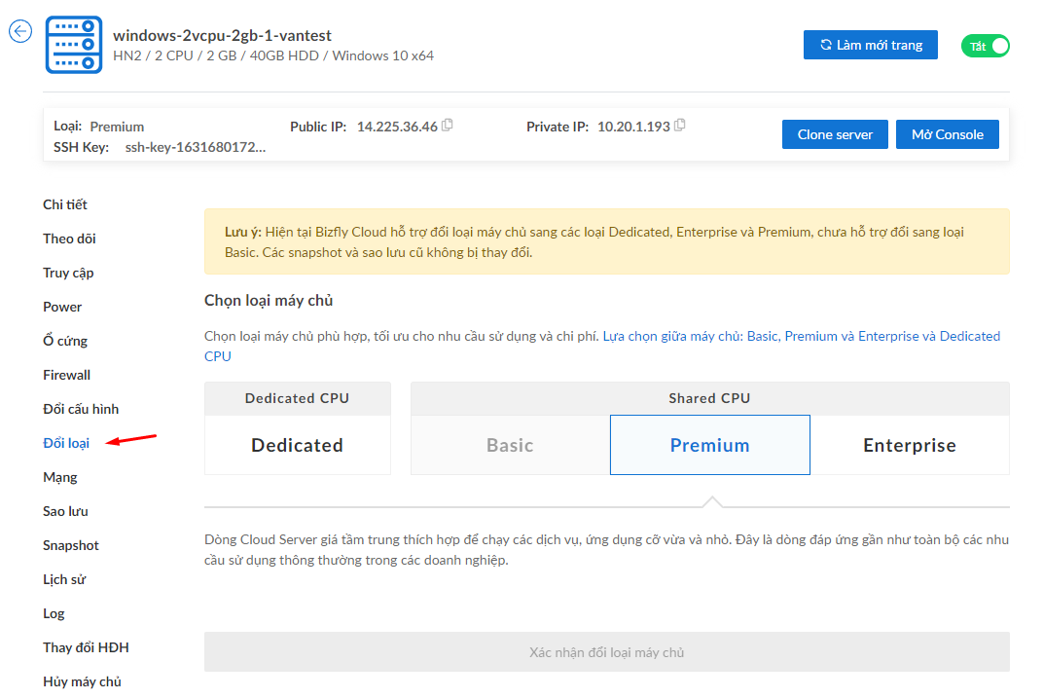

Nếu muốn tăng kích thước ổ cứng hoặc gắn thêm ổ cứng, ta vào tab Ổ cứng trên giao diện quản lí, chọn tăng dung lượng ổ cứng.

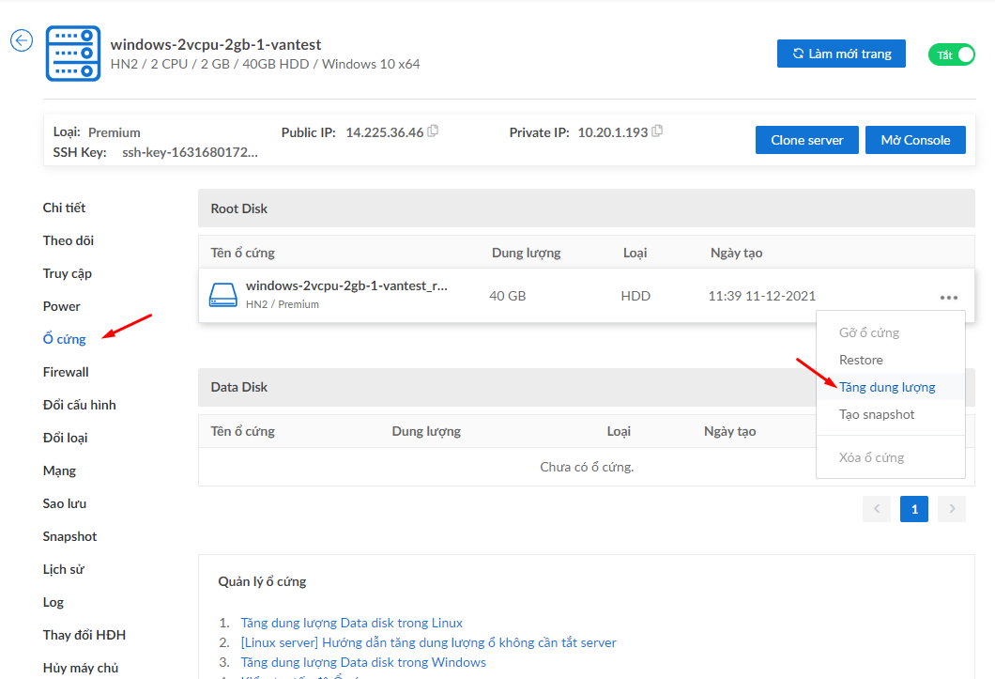

Việc tăng dung lượng của ổ cứng cũng sẽ ảnh tới chi phí duy trì của server theo bảng giá. Hiện tại chỉ có tăng dung lượng ổ cứng, không thể giảm dung lượng ổ cứng. Chọn Xác nhận thông tin để áp dụng các thay đổi.

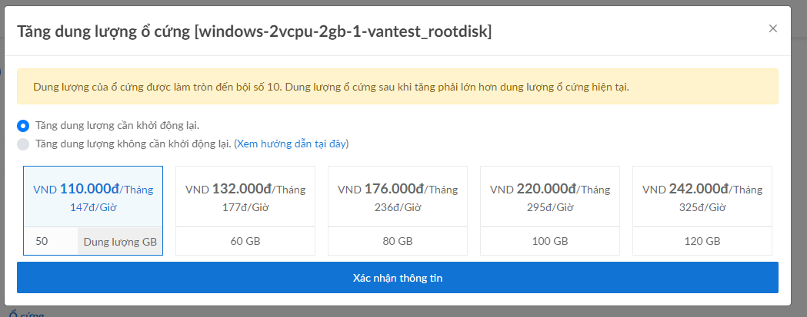

Việc gắn thêm ổ cứng cũng là một cách để thăng dung lượng sử dụng của server. Gắn thêm ổ cứng thường với mục đích tạo ra các vùng lưu trữ độc lập với nhau nhằm dễ dàng hơn trong quá trình lưu trữ, sao lưu và khôi phục dữ liệu. Ta cũng thường thấy các server sử dụng 1 ổ cứng HDD để lưu trữ dữ liệu, một ổ cứng SSD để chạy hệ điều hành và sử dụng dữ liệu. Qua đó, việc mở rộng không gian lưu trữ dữ liệu cũng dễ dàng hơn. Để gắn thêm ổ cứng, ta vào tab ổ cứng, chọn Thêm ổ cứng.

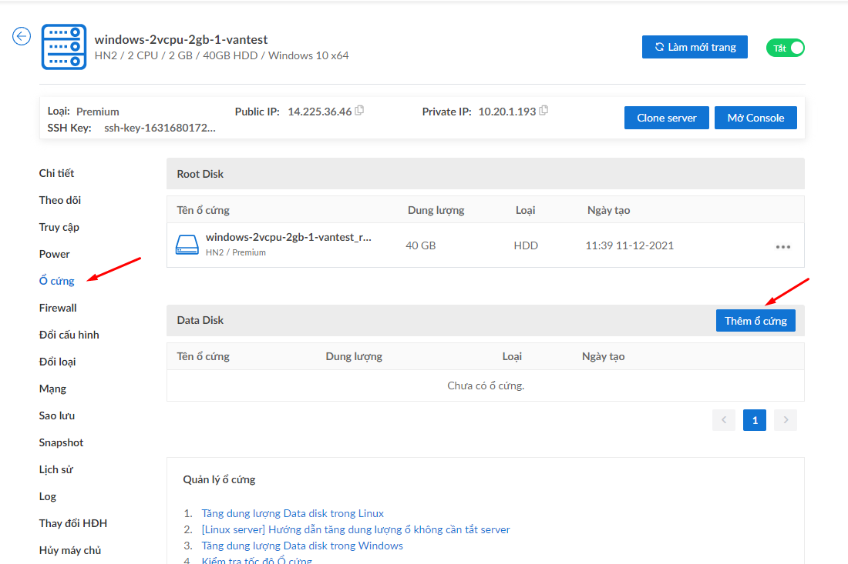

Việc tạo ổ cứng mới tương tự như bước đổi cấu hình cho server, bạn cũng sẽ phải trả thêm chi phí duy trì. Ngoài ra, ta cũng có thể thêm ổ cứng qua snapshot hoặc một ổ cứng có sẵn khác để tiện trong quá trình cài đặt các gói hoặc ứng dụng mà bạn đã thiết lập từ trước. Sau khi lựa chọn xong, chọn Xác nhận thông tin tạo ổ cứng để chấp thuận.

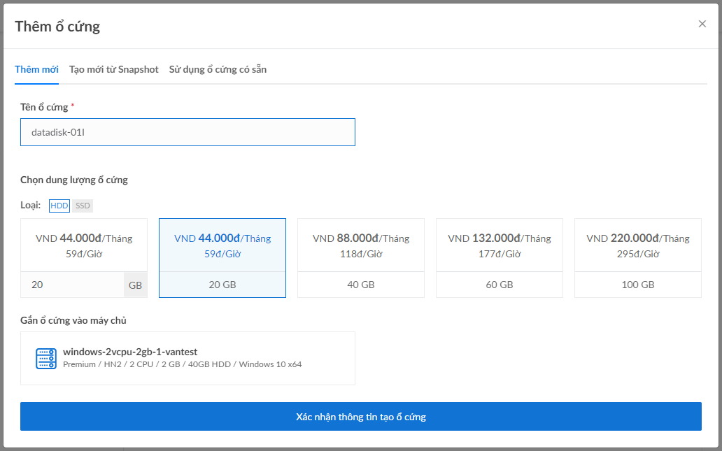

Ngoài các thông số kể trên, ta cũng có thể nâng hoặc giảm cấp gói băng thông đang sử dung. Chức năng này chỉ hiện có trên các server khác loại basic. Đối với mỗi loại server thì khả năng nâng cấp các gói băng thông là khác nhau.

|  |  |  |  |  |
| --- | --- | --- | --- | --- |
| Loại server | Basic | Premium | Enterprise | Delicated |
| Băng thông tối đa | 100 Mbps | 500 Mbps | 4Gbps | 4Gbps |

Để thực hiện nâng cấp gói băng thông, ta vào tab mạng, chọn card mạng cần nâng cấp rồi nhấn vào đổi gói.

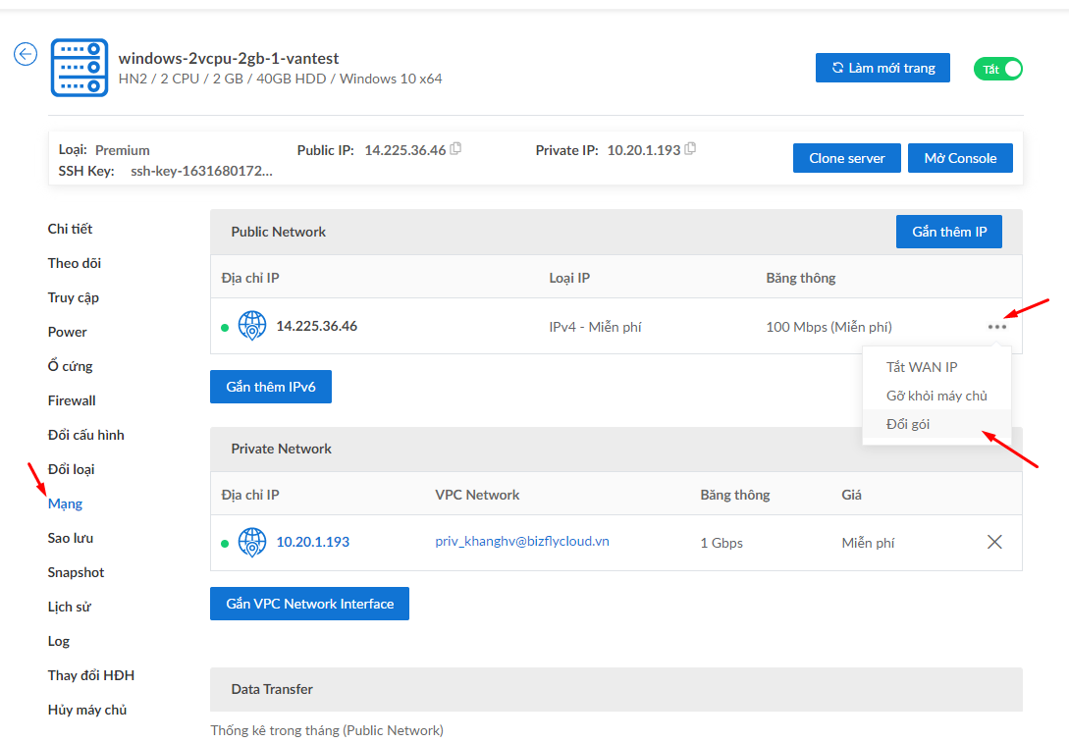

Khi chọn các gói khác nhau, người dùng sẽ phải trả thêm hoặc giảm chi phí theo quy định. Riêng với gói băng thông 100Mbps thì sẽ được sử dụng miễn phí khi lựa chọn. Lưu ý, việc chọn gói băng thông phải làm tròn trăm.

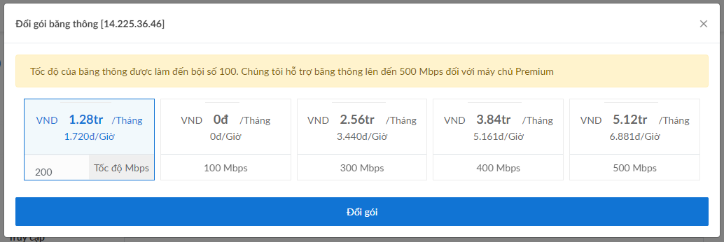

Lựa chọn xong, chọn Đổi gói để áp dụng các thay đổi.

## Thay đổi hệ điều hành.

Việc lựa chọn lại hệ điều hành trên bizfly khá thuật tiện thoogn qua chức năng rebuild OS. Để sử dụng chứ năng này, ta vào tab Thay đổi HĐH, lựa chọn hệ điều hành hoặc một image đã build sẵn, chọn tích xóa snap shot và Xác nhận. Các bản snapshot và lịch biểu backup tự động cũng sẽ bị xóa theo vĩnh viễn. Quá trình thay đổi sẽ diễn ra trong vài phút, thông tin đăng nhập vào server bao gồm địa chỉ, tài khoản mật khẩu root sẽ được gửi vào tài khoản email đăng kí của bạn. các dữ liệu ở hệ điều hành cũng sẽ mất vĩnh viễn luôn. Vì vậy bạn cần thực hiện sao lưu data sang một server remote khác an toàn hơn để quá trình thay đổi hệ điều hành không làm mất dữ liệu của bạn.

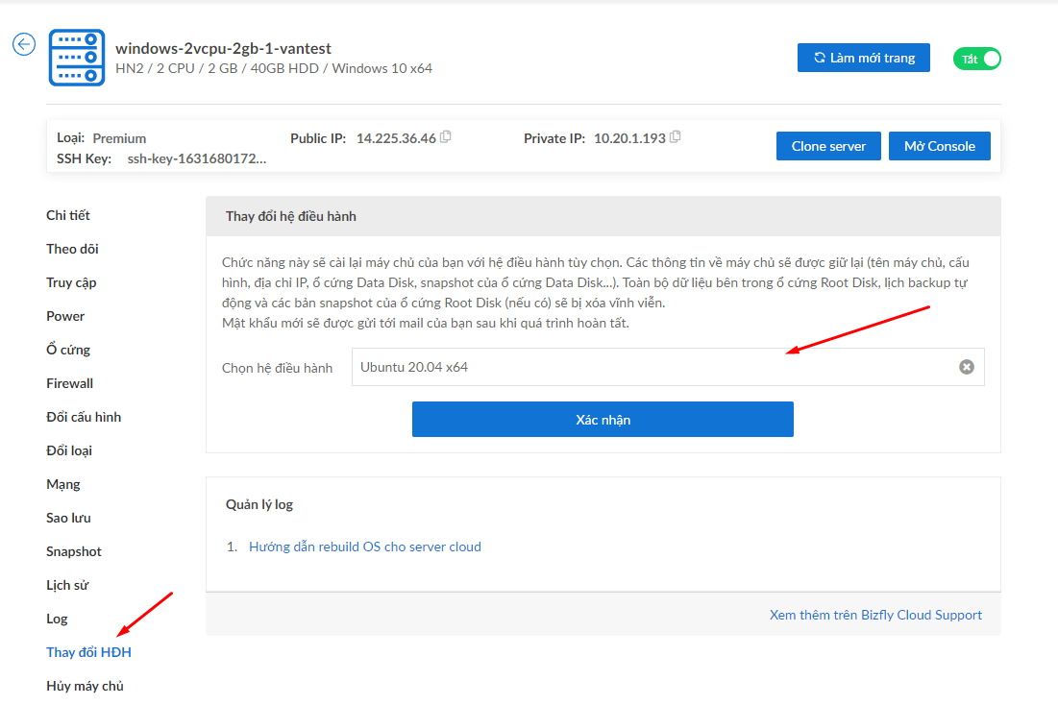

## Backup and restore

Với cloud server, ta có thể thực hiện backup server thông qua các bản snapshot. Để tạo một snapshot, ta vào phần Snapshot, chọn ổ cứng cần backup và chọn Xác nhận thông tin. Với mỗi bản snapshot được lưu trữ thì cũng cần phải trả thêm chi phí duy trì. Khi tạo xong, bản snapshot sẽ xuất hiện bên dưới.

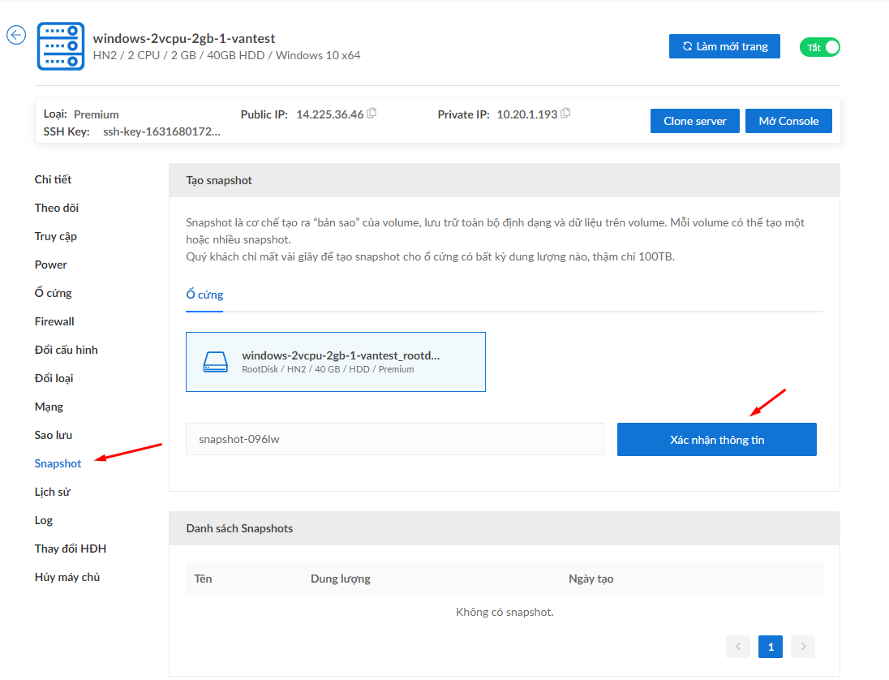

Ngoài các kể trên, ta cũng có thể tạo snapshot tự động định kì. Để sử dụng chức năng này, ta vào phần Sao lưu chọn Đặt lịch sao lưu.

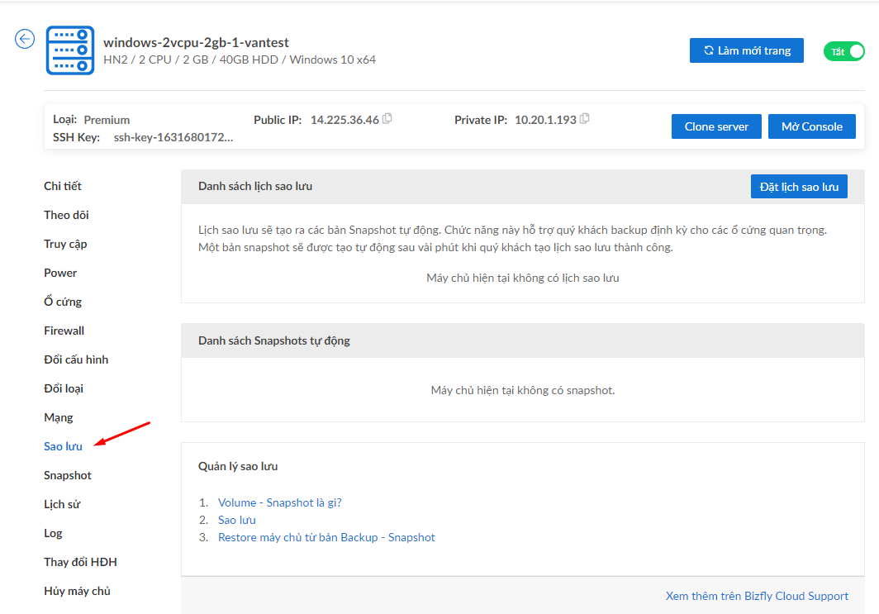

Ở đây, ta cần thiết lập 3 giá trị sau

* Thời gian trong ngày thực hiện backup (theo giờ)
* Chu kì lập lại quy trình backup (theo ngày)
* Số bản snapshot gần nhất được phép lưu trữ

Sau khi chọn các giá trị trên, chọn Xác nhận thông tin để chấp thuận. Người dùng sẽ phải trả thêm phí dựa trên số lượng bản snapshot được lưu trữ.

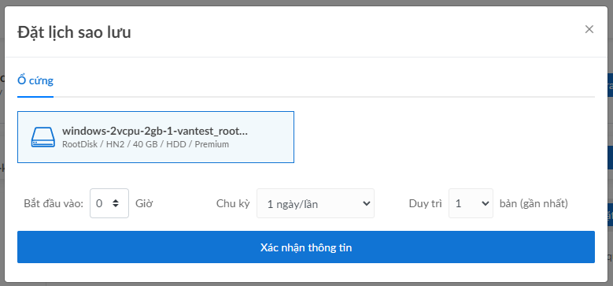

Để thực hiện restore server thông qua snapshot, ta vào phần Snapshot hoặc Sao lưu, lựa chọn phần snapshot cần restore rồi chọn Restore ổ cứng. Quá trình này sẽ mất vào phút để bản snapshot được cài lên ổ cứng. Sau khi restore, bản snapshot vẫn sẽ tồn tại.

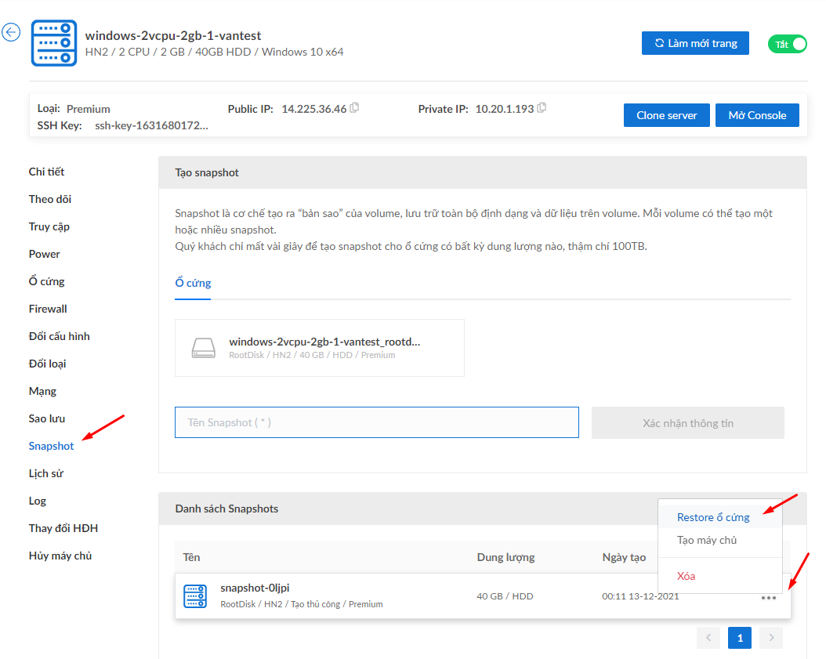

## Hủy máy chủ

Nếu một máy chủ không cần sử dụng nữa, ta có thể hủy máy chủ đó đi để tiết kiệm chi phí để trả cho máy chủ đó. Bạn cũng cần chắc rằng mọi dữ liệu cần thiết trên máy chủ đó đều đã được backup lại vì thao tác sẽ xóa vĩnh viện mọi dữ liệu liên quan tới máy chủ này. Để thực hiện, ta chọn tab Hủy máy chủ, chọn tích Xóa kèm ổ cứng để xóa dữ liệu các bản snapshot và ổ cứng gắn thêm vào máy chủ. Nếu không muốn xóa dữ liệu đó có thể bỏ chọn. Sau đó chọn Xác nhận hủy máy chủ.

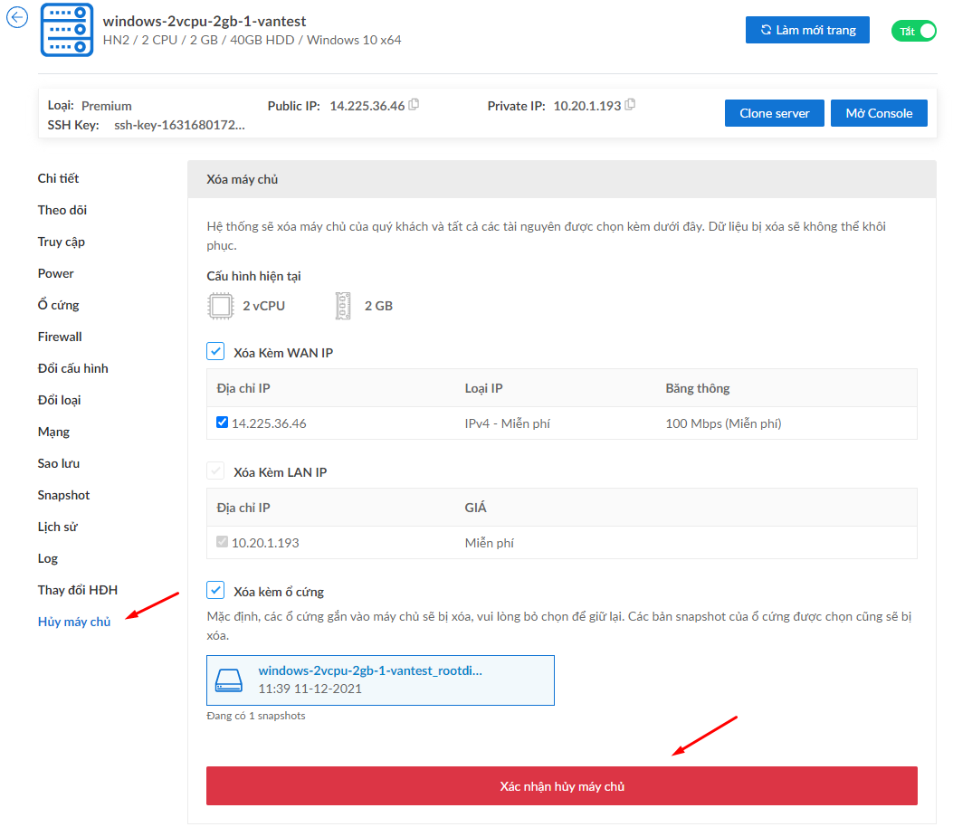

# Quản lý ổ cứng

## Tạo ổ cứng

Bên cạnh việc tạo cloud server, bizfly cũng cung cấp chức năng hỗ trợ việc tạo ổ cứng riêng để gắn vào máy chủ. Bạn có thể tạo trực tiếp trong quá trình tạo dựng server hoặc tạo riêng theo hướng dẫn sau. Bạn vào tab ổ cứng chọn vào Tạo ổ cứng mới.

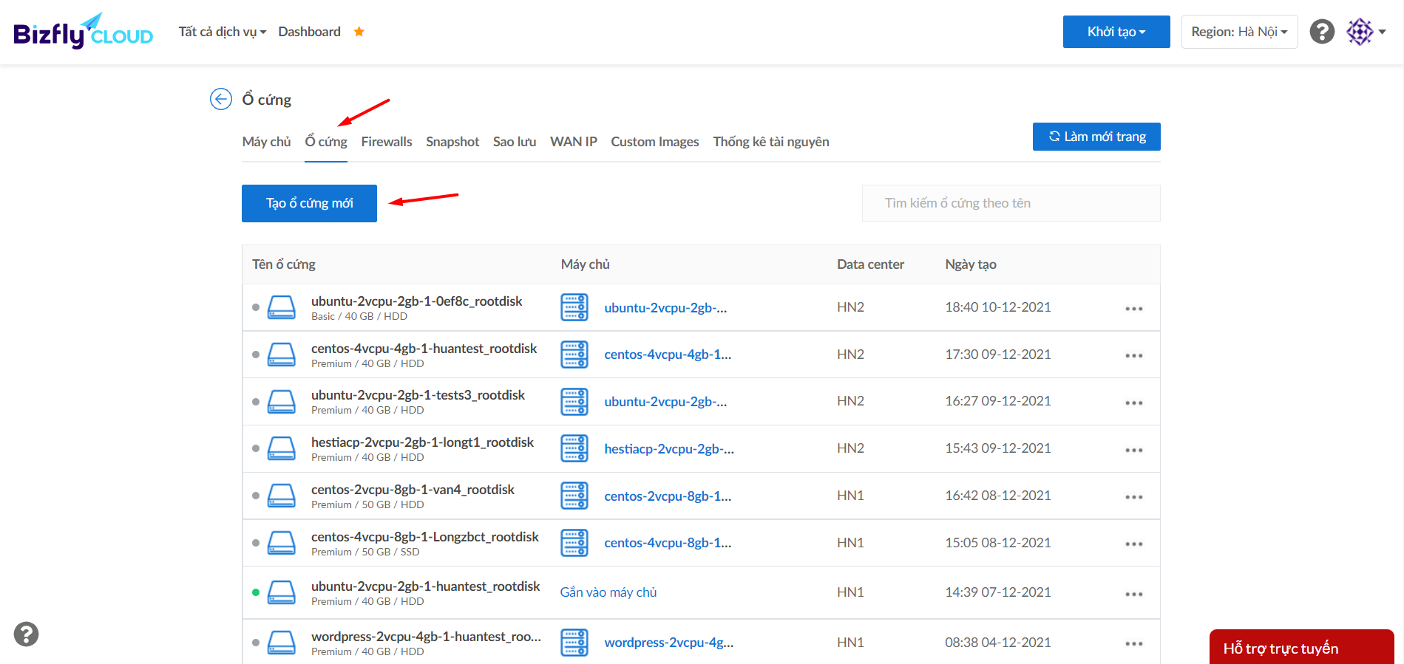

Ở giao diện tạo ổ cứng, bạn có thể chọn một máy chủ để gắn ổ cứng vào. Nếu như chọn máy chủ nào thì các thông số bên dưới như loại ổ, datacenter,... sẽ được cấu hình theo máy chủ đó. Nếu không muốn gắn vào bất kì máy chủ nào, có thể bỏ qua bước này.

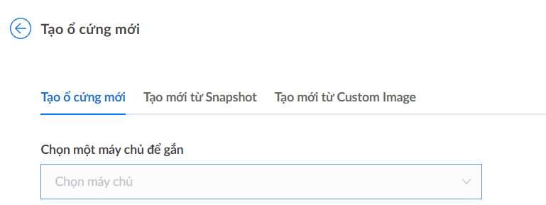

Tiếp tục ta sẽ lựa chọn thông tin về Datacenter và dòng ổ cứng cho ổ cứng. Việc này sẽ quy định chỉ có ổ cứng phù hợp với các thông tin trên với server thì mới có thể gắn được.

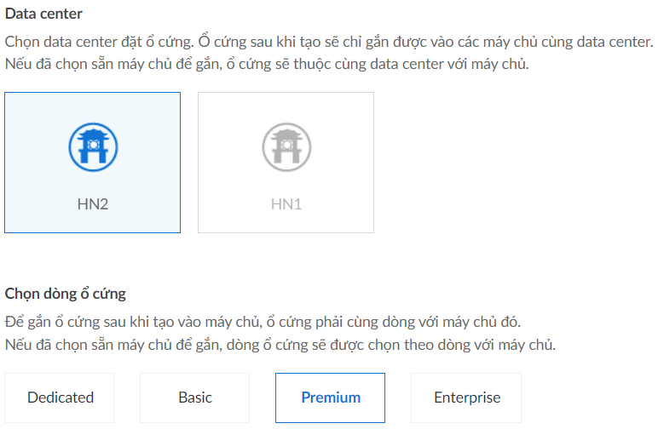

Tiếp theo, chọn các thông tin về loại ổ cứng và dung lượng của ổ cứng. Về loại ổ cứng bạn có thể chọn lựa giữa ổ cứng HDD và SSD. HDD có tốc độ chậm nhưng giá thành rẻ, SSD đắt hơn nhưng có tốc độ quay cao hơn. Về dung lượng của ổ cứng có thể chọn lựa giá trị ổ cứng từ 20 GB đến 2 TB. Mức dung lượng càng cao thì chi phí cần bỏ ra cũng sẽ cao hơn theo bảng giá.

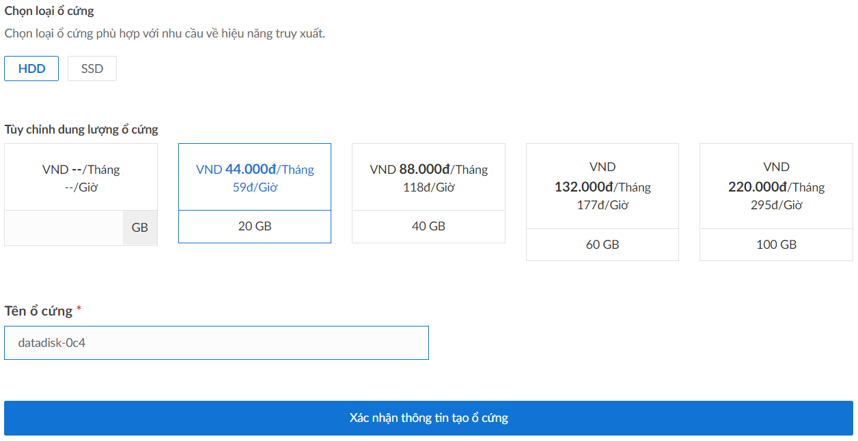

## Gắn ổ cứng vào máy chủ

Với những ổ cứng rời chưa được gắn vào server, bạn có thể tùy chỉnh để có thể gắn vào máy chủ phù hợp. Để thực hiện, ta vào tab Ổ cứng, tìm đến ổ cứng chưa được gắn vào server, lựa chọn server phù hợp với ổ cứng trong danh sách. Lưu ý, server phù hợp là server có cùng thông số về dòng server và datacenter. Khi chọn xong, chọn OK để xác nhận.

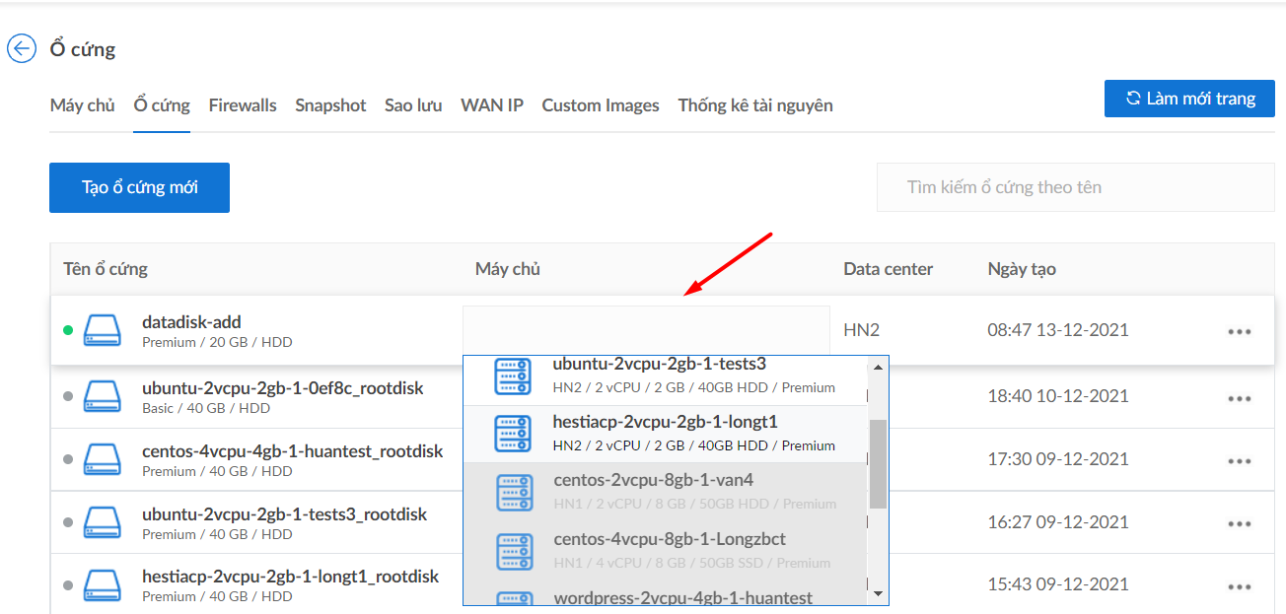

Sau khi quá trình gắn ổ hoàn tất, ssh vào server để kiểm tra tình trạng của ổ cứng. Ta sử dụng lệnh:

fdisk –l

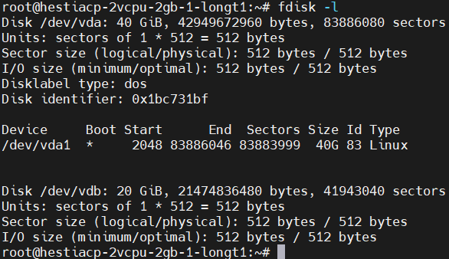

Hiện tại ổ cứng mới gắn đã có thông tin trên server, tuy nhiên vẫn chưa thể sử dụng phần ổ cứng này vì ta vẫn chưa tạo phân vùng cho nó. Vì vậy ta cần thực hiện mount ổ vào thư mục cần dùng. Ổ cứng mới mới này có thự mục là /dev/vdb, ta sẽ định dạng ổ cứng này bằng lệnh.

mkfs.ext4 /dev/vdb

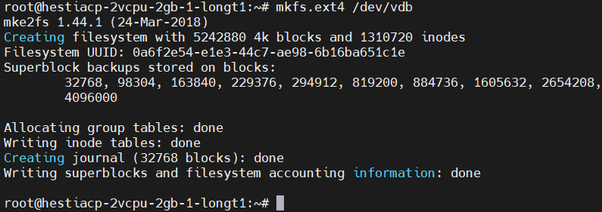

Lưu ý, với linux thì có rất nhiều chuẩn định dạng ổ cứng, trong đó là ext4.

Tiếp theo ta cần gắn phân vùng vào một thư mục cụ thể để hỗ trợ đọc ghi dữ liệu. Mình sẽ thực hiện gắn ổ cứng vào thư mục /web/data/

mkdir –p /web/data

mount /dev/vdb /web/data

Kiểm tra kết quả bằng lệnh:

df –HT

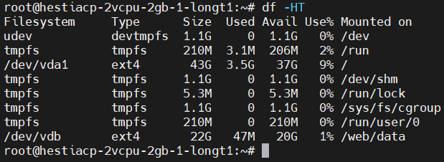

Như vậy là ta đã cấu hình thành công. Tuy vậy, cấu hình này có thể sẽ mất đi sau khi server thực hiện reboots. Vì vậy ta cần thực hiện cấu hình vĩnh viễn cho ổ cứng thông qua file fstab. Đầu tiên ta cần lấy thông tin UID của phân vùng thông qua lệnh:

blkid

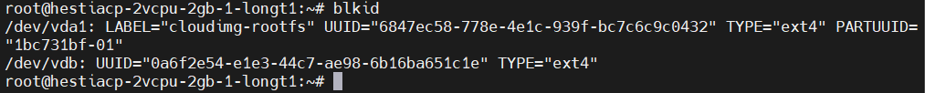

Ta có UUID của ổ cứng mới là “0a6f2e54-e1e3-44c7-ae98-6b16ba651c1e”. Tiến hành cấu hình trong file fstab. Ta dùng lệnh:

sudo vim /etc/fstab

Dán dòng sau vào file

UUID=0a6f2e54-e1e3-44c7-ae98-6b16ba651c1e /web/data ext4 defaults 0 0

Lưu lại và thoát ra, thực hiện lệnh sau để xác nhận các thay đổi.

Mount –a

Nếu không có lỗi phát sinh nghĩa là bạn đã cấu hình thành công. Nếu có lỗi xảy ra cần kiểm tra lại file fstab xem đã đúng chưa, không thực hiện reboot khi gặp lỗi, tránh việc server sẽ có thể không thể khởi động lại được.

## Gỡ ổ cứng khỏi máy chủ.

Để thực hiện gỡ ổ cứng ra khỏi máy chủ, trước tiên ta cần thực hiện unmount ổ cứng đó để quá trình gỡ không xảy ra lỗi hoặc mất mát dữ liệu. SSH vào server cần gỡ ổ cứng, ta gõ lệnh sau để kiểm tra ổ cứng.

fdisk –l

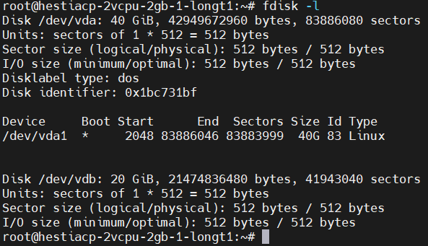

Thực hiện unmount ổ /dev/vdb, ta sử dụng lệnh:

Umount /dev/vdb

Tiếp theo, ta vào phần ổ cứng, chọn ổ cứng cần gỡ.

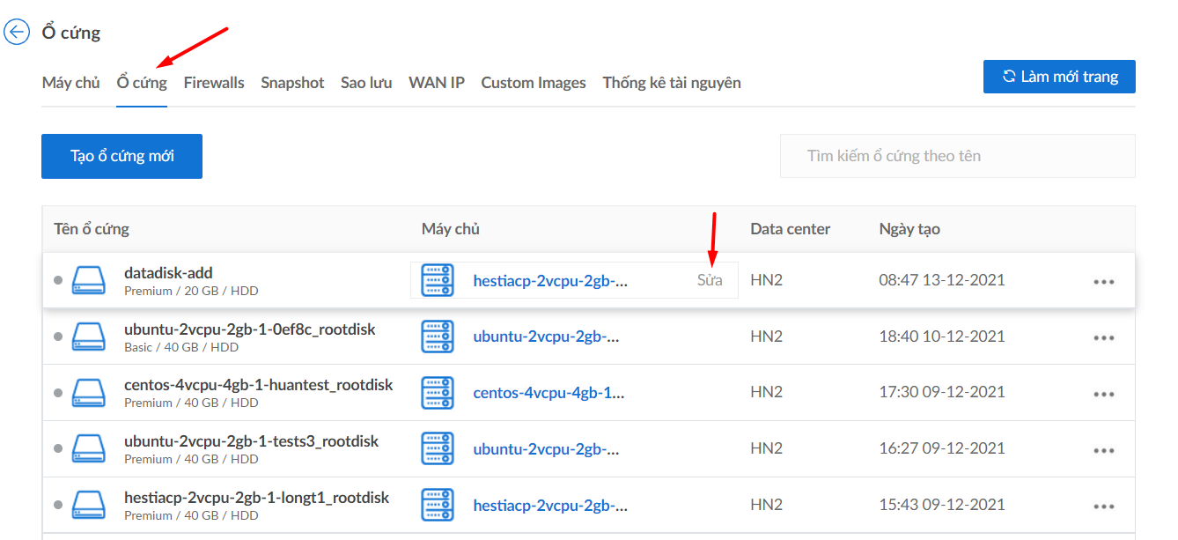

Chọn Gỡ ổ cứng ra khỏi máy chủ.

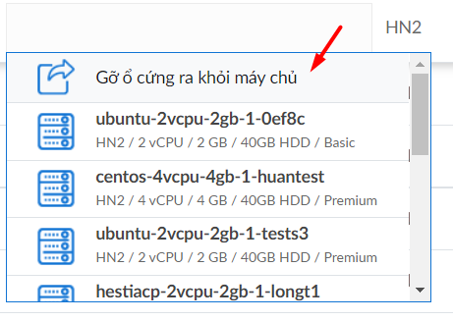

## Backup

Để tạo snapshot cho một ổ cứng, ta vào tab Ổ cứng, tìm ổ cứng cần tạo snapshot sau đó chọn Tạo snapshot.

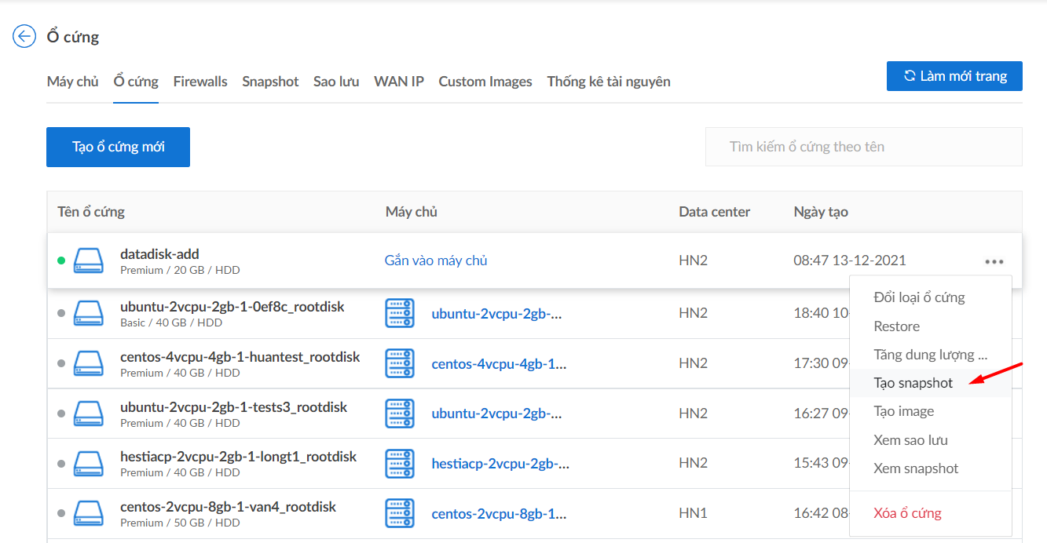

Điền tên cho snapshot hoặc để tên mặc định, sau đó chọn Xác nhận thông tin. Việc tạo thêm snapshot sẽ phải tốn thêm chi phí duy trì việc lưu trữ theo quy định.

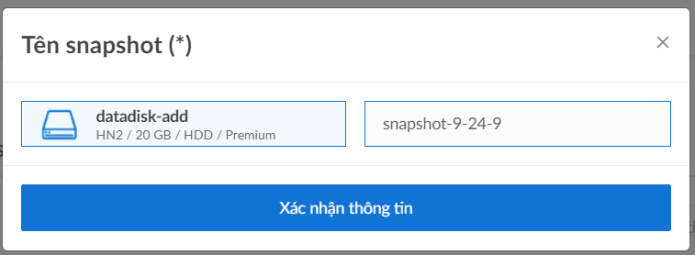

## Restore

Để thực hiện khôi phục dữ liệu ổ cứng từ snapshot, trước tiên, ổ cứng đó đã phải tạo snapshot từ trước. Ta sẽ vào phần Ổ cứng, tìm đến ổ cứng cần khôi phục rồi chọn Restore.

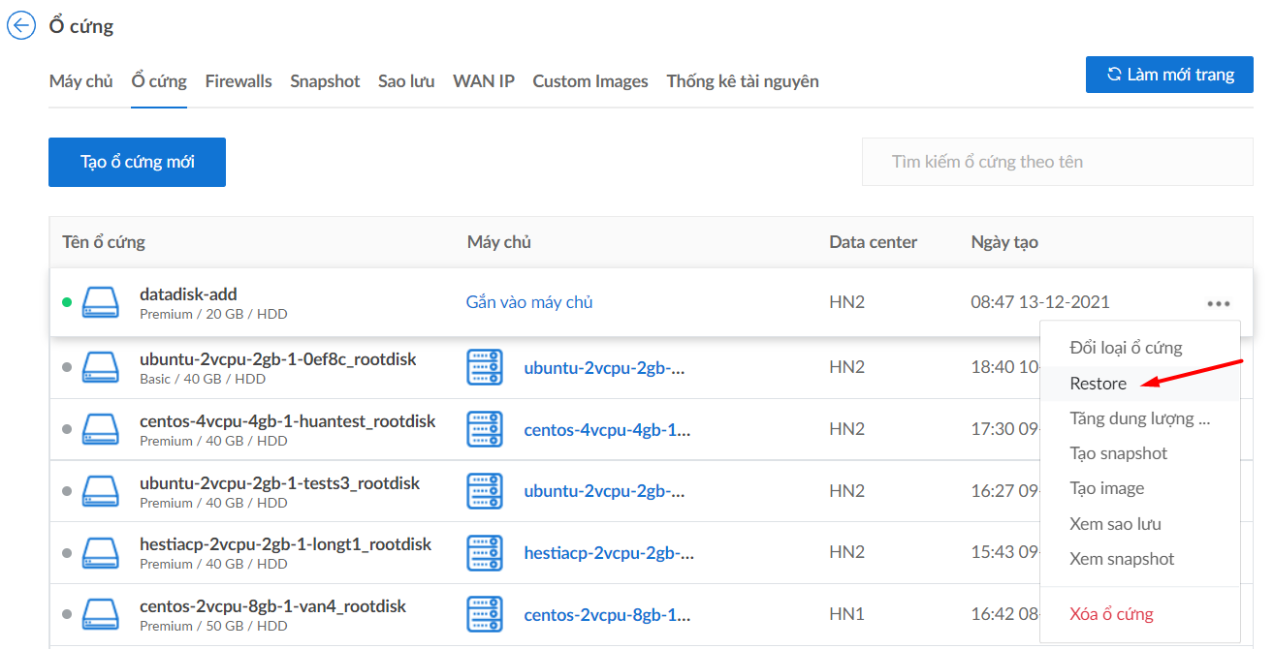

Chọn bản Snapshot đã lưu trước đó, sau đó nhấn vào Restore.

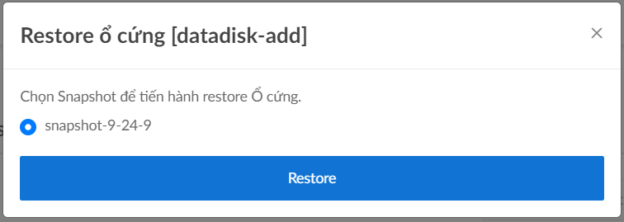

## Xóa ổ cứng

Khi một ổ cứng không cần sử dụng nữa, ta có thể hủy ổ cứng đó đi để tiết kiệm tài nguyên. Bạn cũng nên chắc chắn rằng mọi dữ liệu trên ổ cứng đó đã được sao lưu đầy đủ để tránh việc mất mát dữ liệu. Để tiến hành, bạn vào tab Ổ cứng, chọn ổ cứng cần xóa, sau đó nhấn vào Xóa ổ cứng.

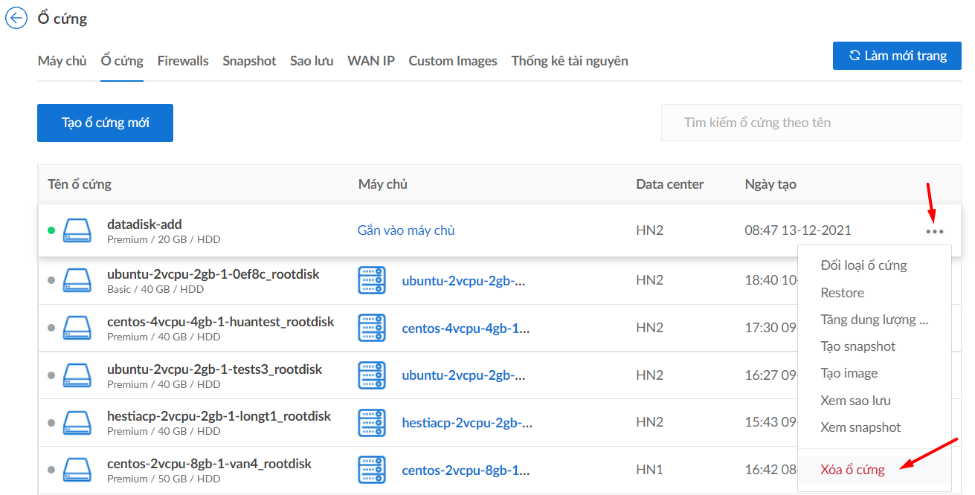

Hộp thoại xác thực sẽ xuất hiện, nhập OK vào ô text sau đó chọn Chấp nhận để xóa ổ cứng.

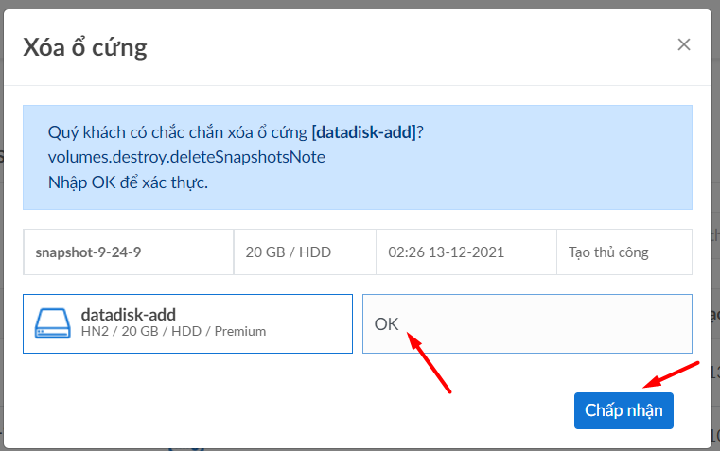

# Cấu hình cho firewall

## Tạo firewall

Để tăng cường bảo mật cho server, việc sử dụng firewall là cần thiết. Ngoài việc cấu hình firewall trên console server thì ta cũng có thể tạo ngay trên trang quản lí của server để có thể dễ dàng thêm những cấu hình này ngay sau khi server được tạo. Để tạo firewall, ta vào tab Firewalls, chọn vào Tạo firewall.

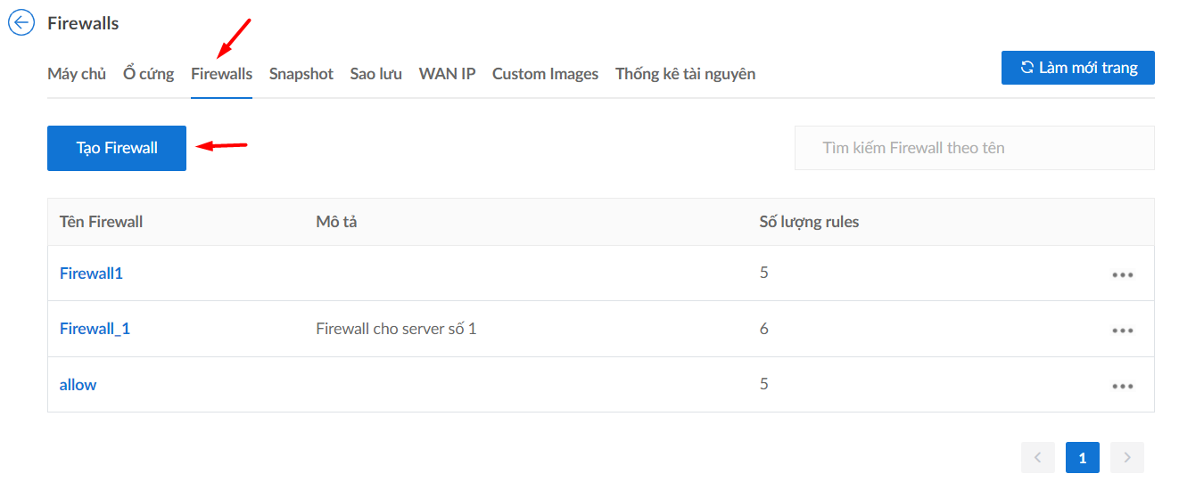

Đầu tiên, cần thêm tên và mô tả cho firewall mới.

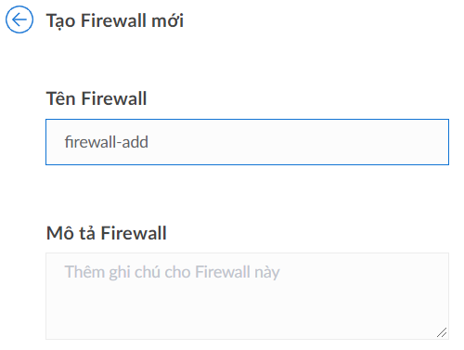

Inbound Rules là phần cấu hình để các traffic từ bên ngoài có thể kết nối tới server. Trong phần này, bạn sẽ thêm rule để áp dụng mở các port hoặc một số giao thức trên tường lửa. Nhập vào thông tin loại giao thức, port và mô tả tương ứng. Mặc định firewall sẽ mở 3 giao thức là SSH, RDP cho remote desktop và ICMP cho ping. Sau đó có thể chọn dải IP mà bạn đang sử hữu áp dụng các cài đặt này trong phần danh sách Network. Có thể là dải v4 hoặc v6 hoặc một dải cụ thể nào đó cần nhập vào ô Source. Các rule không được thêm sẽ bị chặn.

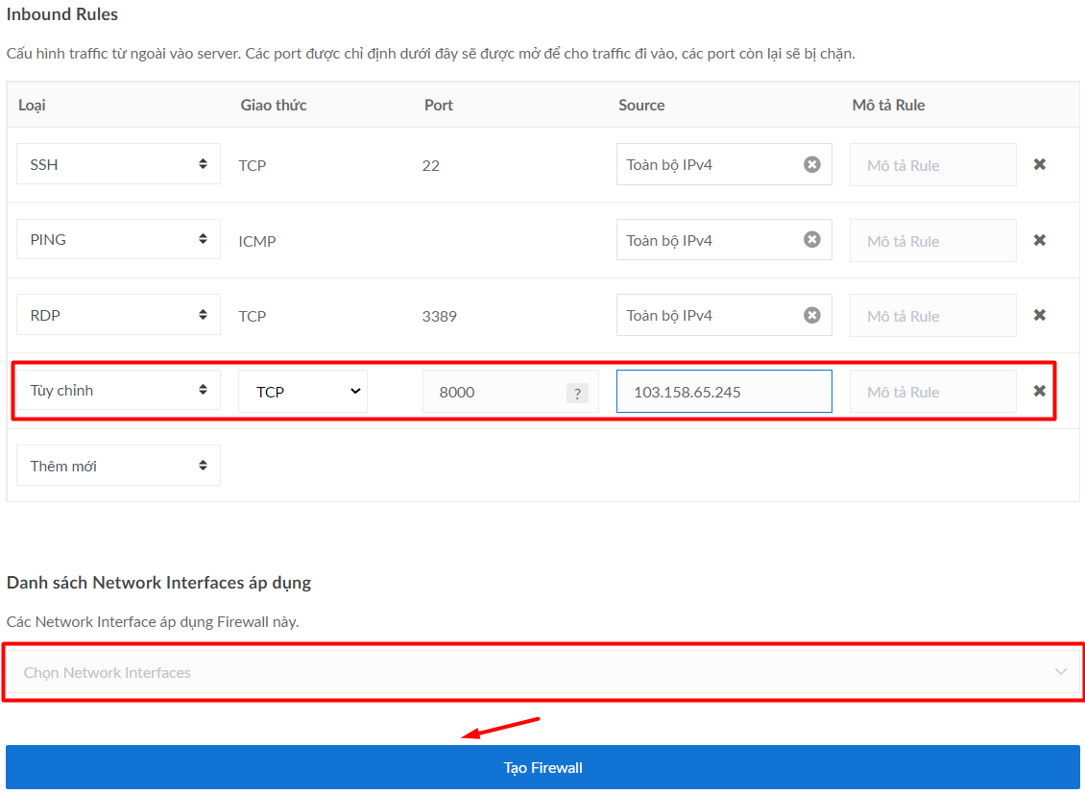

Outbound Rules là phần cấu hình để các traffic từ bên server có thể kết nối ra bên ngoài. Trong phần này, bạn sẽ thêm rule để áp dụng mở các port hoặc một số giao thức trên tường lửa. Nhập vào thông tin loại giao thức, port và mô tả tương ứng. Mặc định firewall sẽ mở toàn bộ traffic cho 2 dải Ipv4 và Ipv6. Nếu muốn cấu hình riêng có thể xóa 2 rule này và thực hiện cấu hình lại.

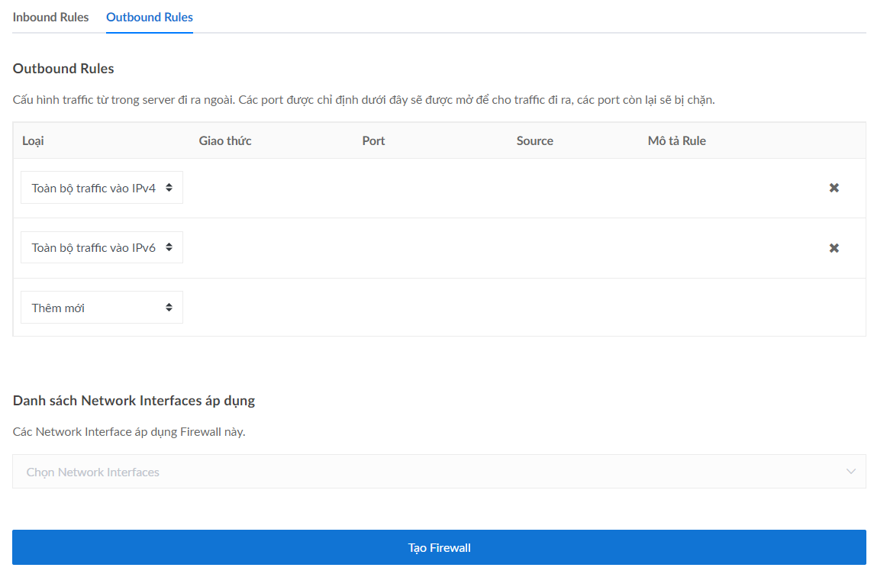

Cuối cùng có thể chọn ngay các card mạng từ các cloud server sẵn có thể áp dụng các cấu hình firewall trên ngay lập tức. Sau khi chọn xong, nhấn vào Tạo Firewall.

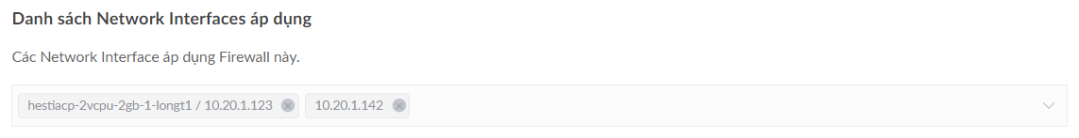

## Sửa firewall

Để tiến hành sửa một cấu hình firewall đã tạo, ta vào tab Firewall, chọn phần cấu hình cần sửa sau đó bấm vào Sửa. Thông tin về việc sửa firewall tương tự như tạo firewall.

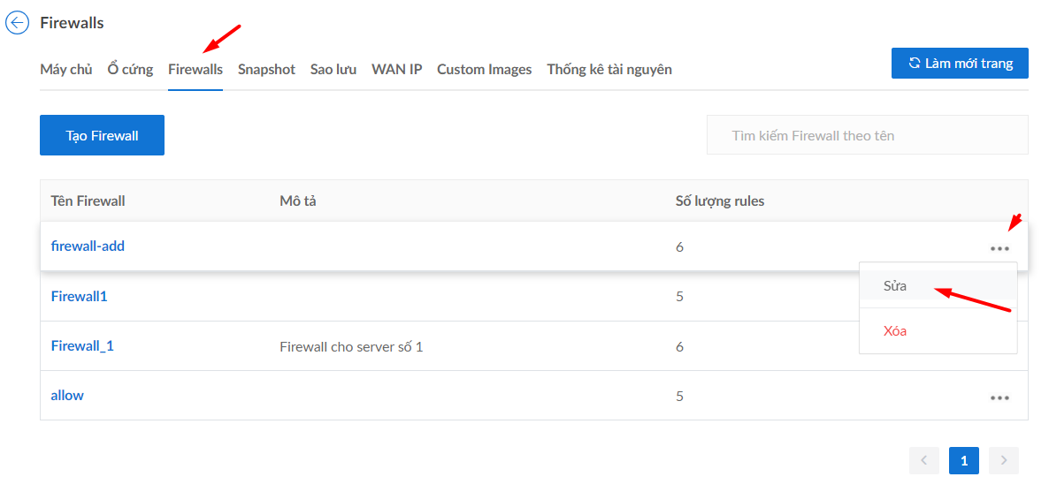

## Xóa firewall

Để tiến hành xóa một cấu hình firewall đã tạo, ta vào tab Firewalls, chọn phần cấu hình cần xóa sau đó bấm vào Xóa.

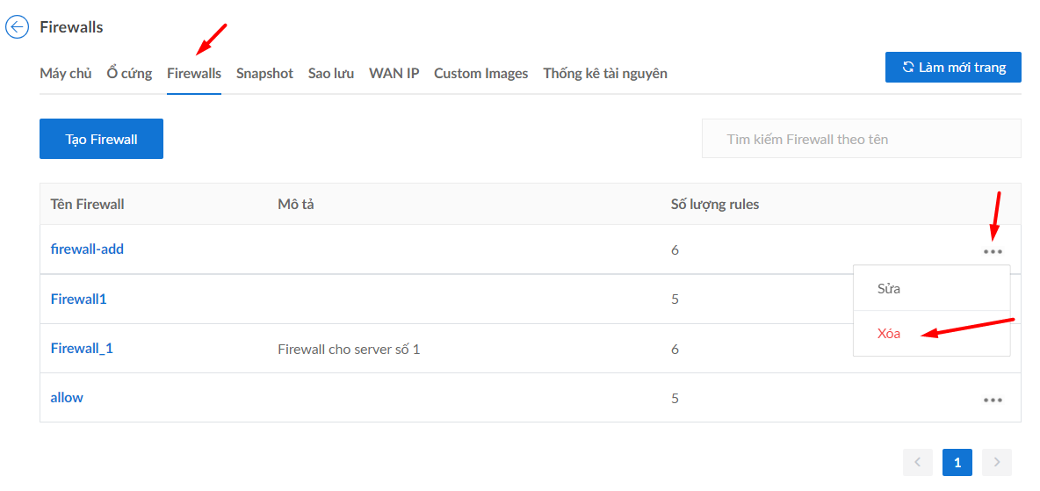

# Snapshot

## Tạo snapshot

Để xem danh sách các snapshot, bạn vào tab Snapshot trong mục Cloud server, bảng danh sách snapshot sẽ xuất hiện ở bên dưới. Vào phần Chọn ổ cứng sau đó nhấn vào xác nhận thông tin để tạo snapshot cho ổ cứng đó. Lưu ý, mỗi bản snapshot được tạo mới sẽ phải trả thêm chi phí duy trì.

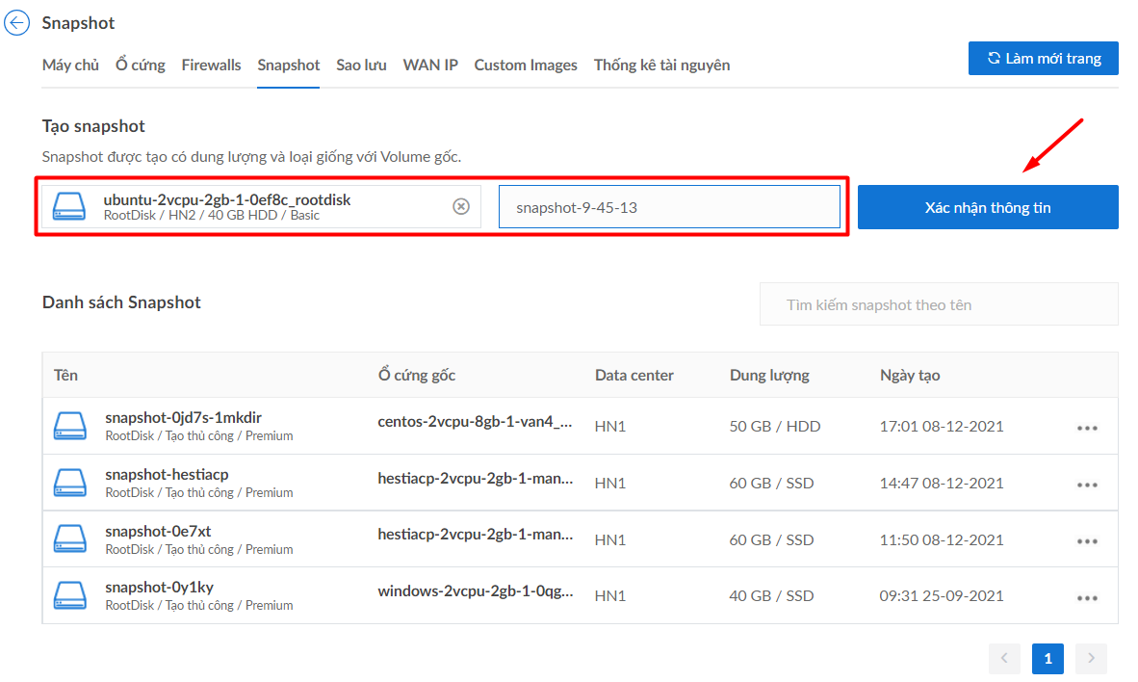

## Restore ổ cứng từ snapshot

Để thực hiện restore ổ cứng từ các danh sách snapshot, ta chọn vào tab Snapshot, chọn bản snap của server cần restore sau đó chọn Restore ổ cứng. Mội dữ liệu và trạng thái của server sẽ quay trở lại y nguyên lúc tạo snapshot đó.

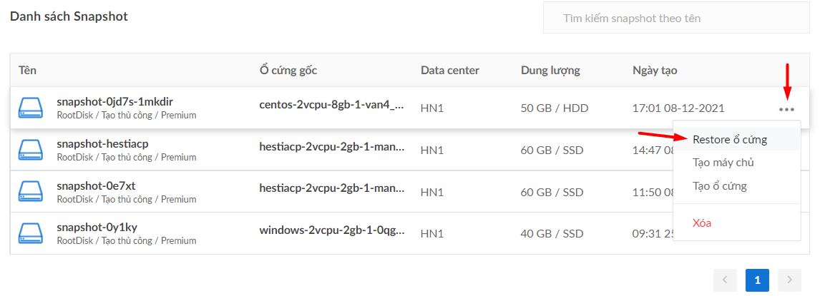

## Xóa snapshot

Khi một bản snapshot không còn cần thiết nữa, ta có thể xóa nó đi để giảm chi phí duy trì server. Để thực hiện, bạn vào tab Snapshot, chọn vào bản snap cần xóa sau đó bấm nút Xóa.

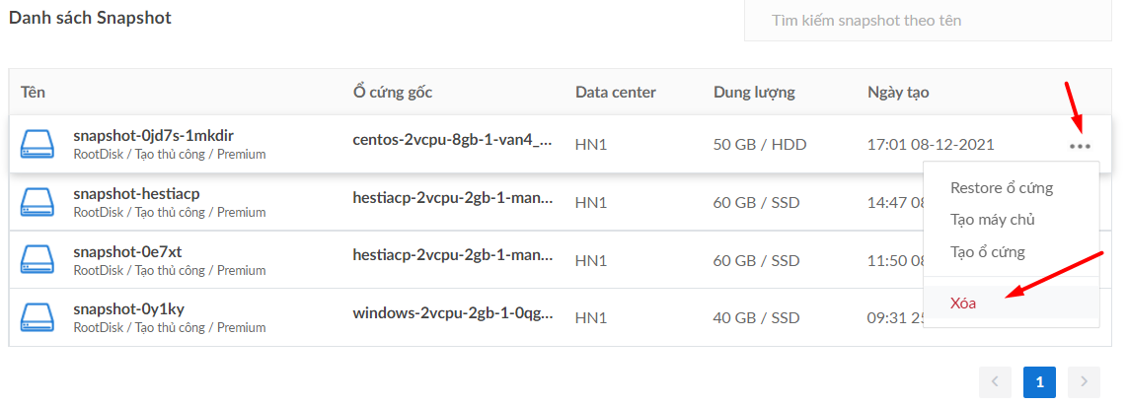

# Sao lưu tự động

## Tạo sao lưu tự động

Để tạo sao lưu tự động cho một ổ cứng nào đó, ta vào phần sao lưu, chọn ổ cứng cần đặt lịch rồi bấm vào đặt lịch sao lưu.

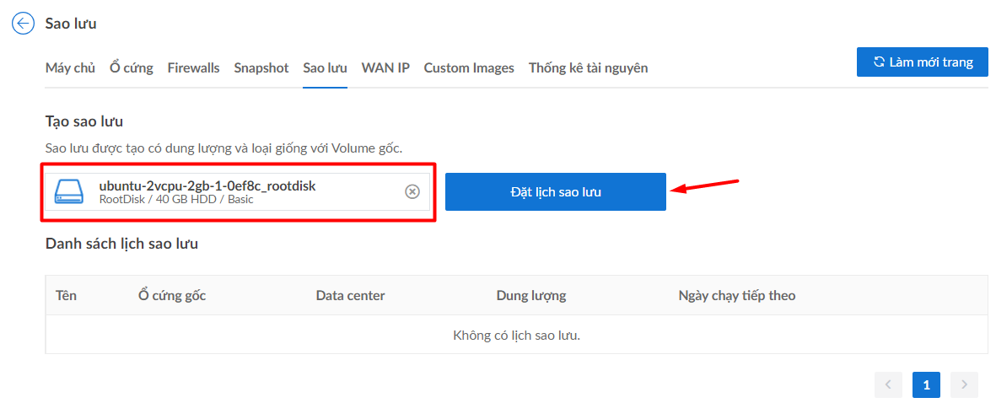

Chúng ta sẽ cần thiết lập 3 thông số bao gồm: giờ bắt đầu tạo sao lưu, thời gian để lặp lại sao lưu và số lượng bản sao lưu tối đa lưu lại.

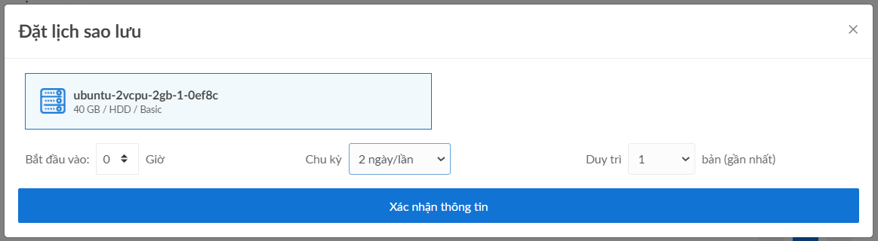

Theo ví dụ trên, sao lưu tự động sẽ hoạt động lúc 5 giờ, cách 4 ngày lại tạo một bản sao và lưu 1 bản sao gần nhất và duy nhất, khi thực hiện sao lưu mới thì bản cũ sẽ mất đi.

Khi đã thiết lập xong, chọn Xác nhận thông tin để áp dụng.

## Xóa sao lưu tự động

Để xóa một cấu hình sao lưu tự động, ta vào tab Snapshot, chọn vào phần cấu hình cần xóa sau đó bấm Xóa.

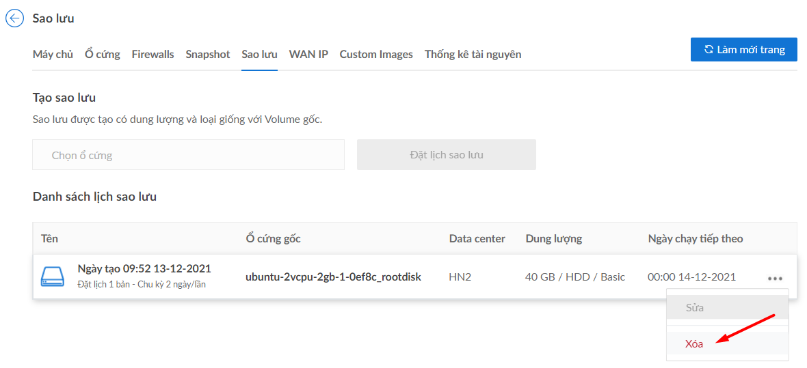

Hộp thoại xác nhận sẽ xuất hiện, tích chọn Xóa toàn bộ các bản snapshot nếu như muốn xóa các bản snapshot đó, giảm thiểu chi phí chi trả, nếu chưa muốn xóa thì có thể bỏ tích phần này. Gõ OK vào ô text để xác nhận sau đó chọn Đồng ý.

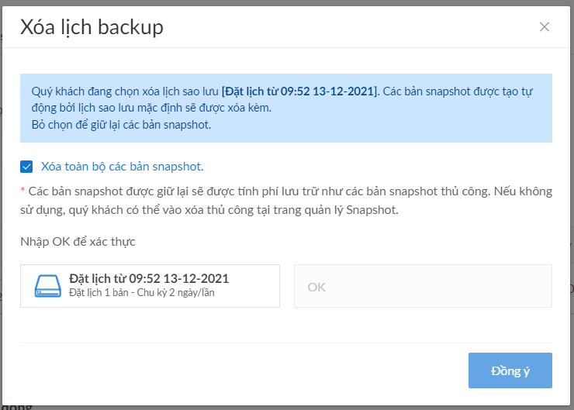

# Xử lí khi OS lỗi

Khi một server đang hoạt động bình bỗng nhiên bị treo, bạn cố gắng khởi động lại server nhưng server vẫn không hoạt động được. Thử kiểm tra lỗi và bạn phỏng đoán rằng OS của server đã bị lỗi nên không thể thực hiện khởi động được. Lúc này, bạn sẽ chỉ quan tâm rằng làm thế nào để server của bạn có thể hoạt động lại và dự liệu đang lưu trữ còn nguyên vẹn.

## Kiểm tra lại backup

Đầu tiên bạn nghĩ tới đó là kiểm tra các mục backup của server và hi vọng rằng có bản snapshot nào đó được tự động sao lưu vào thời điểm sao khi bạn đã thực hiện lưu trữ xong dữ liệu và server đang chạy ổn định. Nếu có bản snapshot đó thì mọi chuyện sẽ trở nên đơn giản hơi bao giờ hết. Bạn chỉ cần lấy bản snapshot và thực hiện restore thông qua tab Snapshot, chọn vào phần snap mà bạn cần muốn chọn Restore ổ cứng. Server sẽ trở lại thời kì chưa từng xảy ra lỗi, mọi thứ đều hoạt động bình thường, mọi dữ liệu để được bảo toàn.

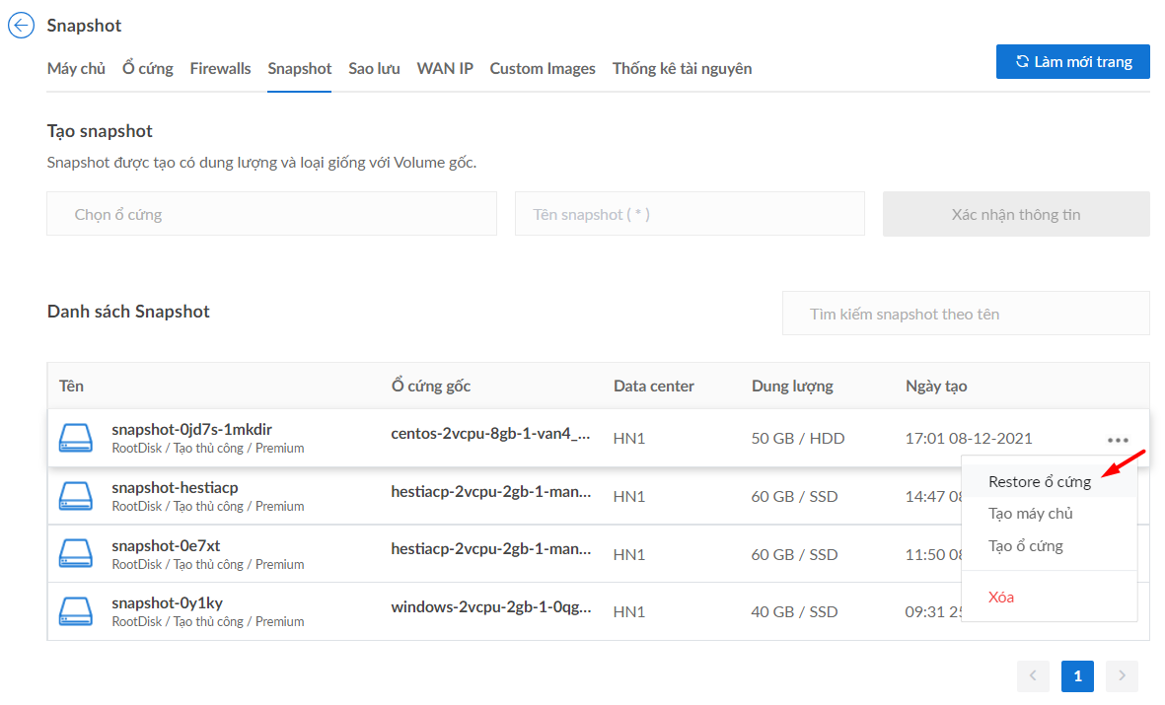

## Thực hiện mount ổ sang server khác

Cũng vẫn là trường hợp kiểm tra backup nhưng thật không may là bạn chưa hệ sử dụng tính năng backup hoặc file backup duy nhất đó cũng bị hỏng nốt, bạn sẽ phải đặt dấu chấm hết cho server và dữ liệu của mình.

Tuy nhiên nếu thực hiện các bước sau, bạn có thể cứu được đống dữ liệu của mình mặc dù server vẫn không thể vào được. Để thực hiện, bạn cần xóa server đi, tuy nhiên cần giữ lại ổ cứng chứa dữ liệu của mình. Bạn vào mục server, chọn vào Hủy máy chủ, bỏ tích Xóa kèm ổ cứng và chọn Xác nhận hủy máy chủ. Như vậy, máy chủ của bạn sẽ bị xóa nhưng ổ cứng chứa dữ liệu vẫn còn để ta có thể thực hiện lấy dự liệu sau này.

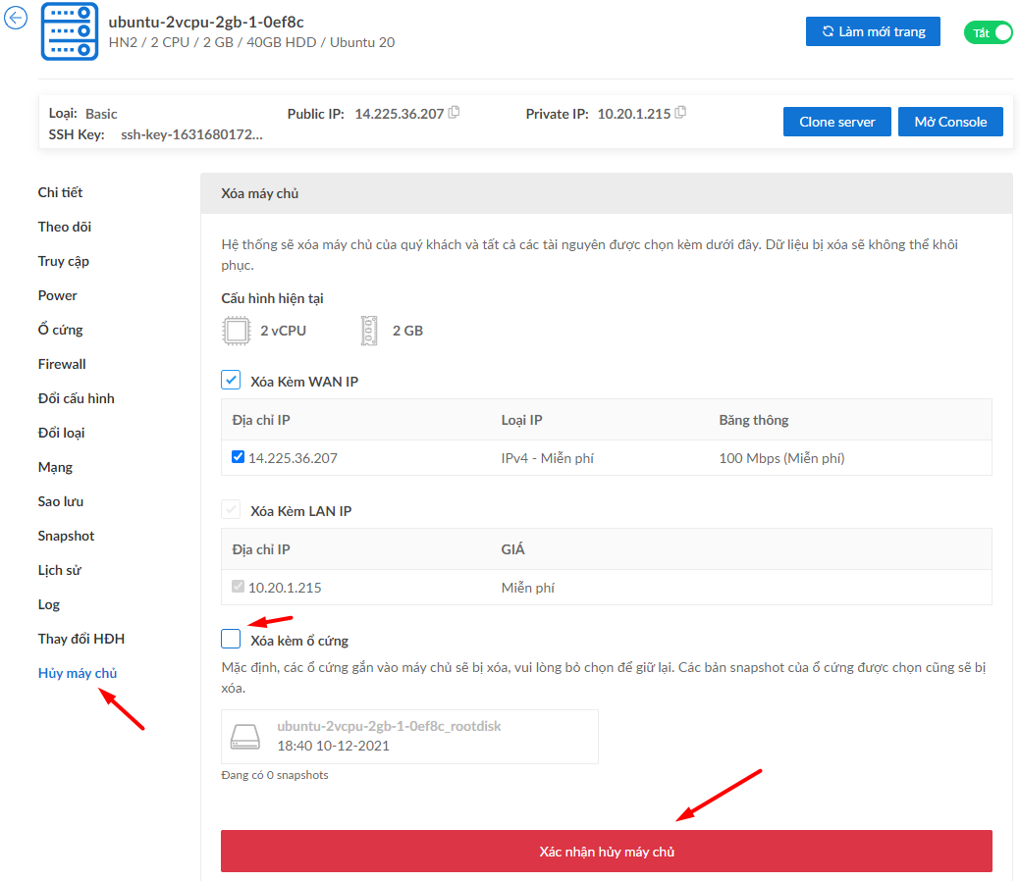

Tiến hành tạo một cloud server mới. Đổi với server này, ta cần chọn thông tin server giống hoặc gần giống với server trước đó. Bạn có thể xem cấu hình tương thích của ổ cứng trong tab Ổ cứng. Các thông tin cần phù hợp bao gồm dòng server và Datacenter.

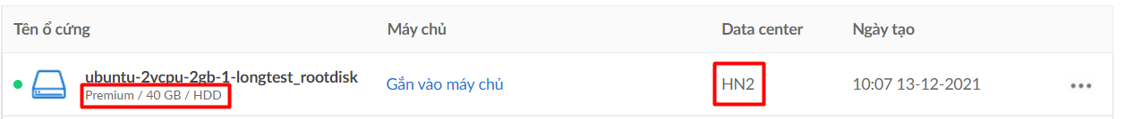

Thực hiện Tạo mới server theo cấu hình trên, bao gồm dòng server Premium, Datacenter HN2. Như vậy thì ta mới có thể gắn ổ cứng vào máy chủ được.

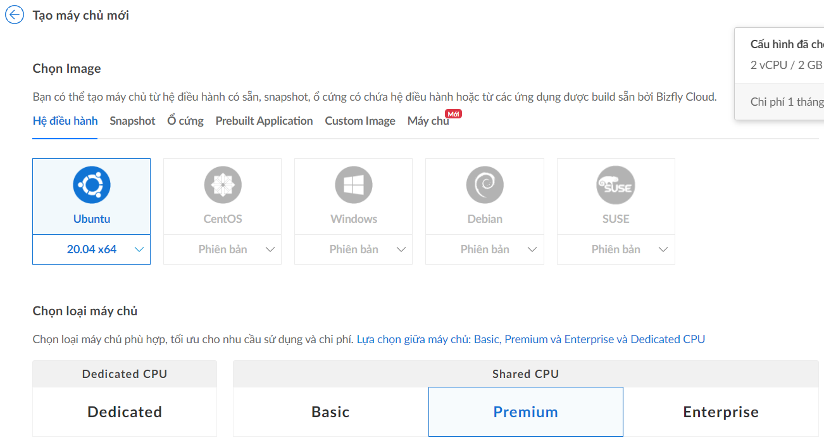

Sau khi đã tạo xong, ta sẽ vào tab Ổ cứng, lựa chọn ổ cứng cần gấn, bấm vào gắn vào máy chủ, lựa chọn máy chủ vừa tạo hoặc máy chủ phù hợp sau đó chọn OK để xác nhận. Lưu ý, nếu việc gắn ổ cứng không thành công thì bạn cần chắc chắn rằng cấu hình của server bạn vừa tạo đã đúng và phù hợp với cấu hình của ổ cứng cần gắn.

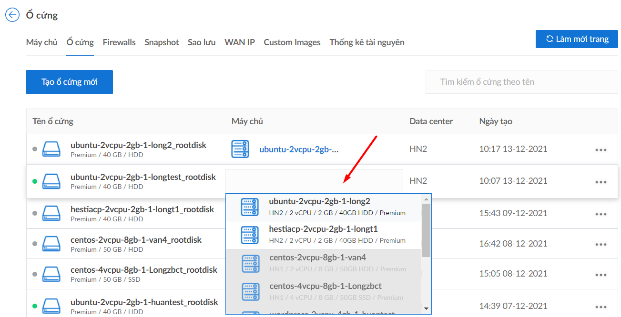

Khi gắn ổ cứng vào server thành công, tiếp theo ta cần kích hoạt ổ cứng đó và mount và một thư mục nào đó trên server. Ta ssh vào server mới và thực hiện lệnh sau để kiểm tra các ổ cứng gắn trên máy.

fdisk –l



Ổ cứng vừa gắn vào server có thư mục là /dev/vdb với phân vùng vdb1. Tiếp theo ta cần gắn mount ổ cứng vào một thư mục cụ thể để hỗ trợ đọc ghi dữ liệu. Mình sẽ thực hiện gắn ổ cứng vào thư mục /dataserver1/

mkdir -p /dataserver1/

mount /dev/vdb1 /dataserver1/

Kiểm tra kết quả bằng lệnh:

df -HT

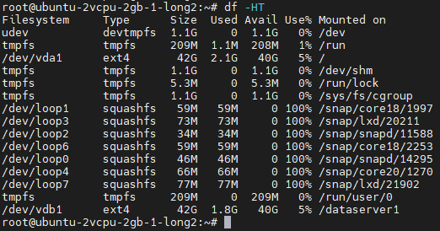

Như vậy là ta đã cấu hình thành công. Tuy vậy, cấu hình này có thể sẽ mất đi sau khi server thực hiện reboots. Vì vậy ta cần thực hiện cấu hình vĩnh viễn cho ổ cứng thông qua file fstab. Đầu tiên ta cần lấy thông tin UID của phân vùng thông qua lệnh:

blkid

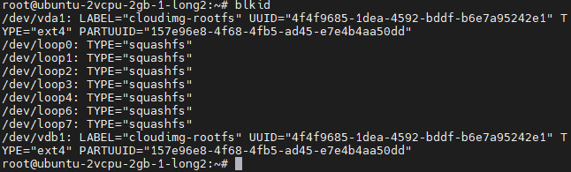

Ta có UUID của ổ cứng mới là “3d9c88ac-bb05-4f26-8b1c-b2ab080040c1”. Tiến hành cấu hình trong file fstab. Ta dùng lệnh:

sudo vim /etc/fstab

Dán dòng sau vào file

UUID= 4f4f9685-1dea-4592-bddf-b6e7a95242e1 /dataserver1 ext4 defaults 0 0

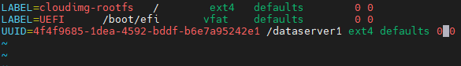

Lưu lại và thoát ra, thực hiện lệnh sau để xác nhận các thay đổi.

mount -a

Nếu không có lỗi phát sinh nghĩa là bạn đã cấu hình thành công. Nếu có lỗi xảy ra cần kiểm tra lại file fstab xem đã đúng chưa, không thực hiện reboot khi gặp lỗi, tránh việc server sẽ có thể không thể khởi động lại được.

Như vậy, bạn có thể vào trong phần dữ liệu bên trong ổ cứng để thực hiện lấy lại nhưng dữ liệu như code hoặc database về máy tính hoặc server khác như bình thường.

## Thực hiện backup database

Sau khi đã mount ổ thành công vào thư mục trên server mới, điều ta quan tâm lúc này là lấy lại dữ liệu. Với các dữ liệu như code nằm ở trong thư mục sẽ lấy khá dễ dàng thông qua việc lấy file thông qua giao thức truyền file. Tuy nhiên, việc lấy lại dữ liệu trong cơ sở dữ liệu thì lại không hề dễ dạng một chút nào. Để làm được điều này, ta sẽ kết nối cơ sở dữ liệu ở ổ cứng hiện tại sang ổ cứng lỗi OS để thực hiện lệnh dump phần database cần thiết ra file. Đầu tiên ta cần phải check version mysql ở ổ cứng cũ. Mình sẽ truy cập vào file log của mysql để kiểm tra:

sudo head -n 10 /dataserver1/var/log/mysql/error.log

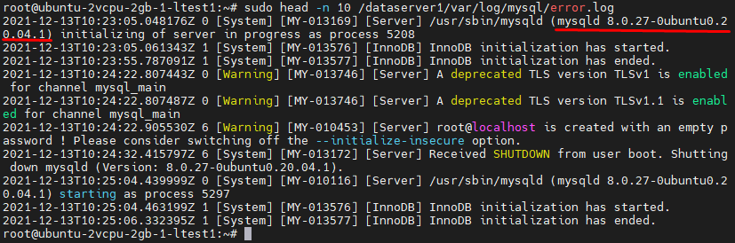

Như vậy, ta thấy được version cài ổ cứng trước là 8.0.27 trên ubuntu 20.04. Như vậy ta cài mysql 8.0.27 trên ubuntu 20.04

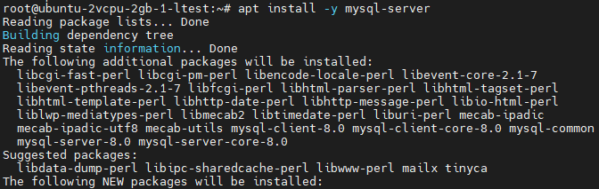

Tiếp theo ta cần copy dữ liệu từ thư mục chưa dữ liệu cần backup trên ổ cứng cũ sang thư mục của mysql trên ổ cứng mới. Ta sử dụng lệnh sau để truyền file, lưu ý nếu chưa chắc chắn có thể thực hiện snapshot trên ổ cứng mới để có thể khôi phục nếu cần thiết

rsync -a /dataserver1/var/lib/mysql/ /var/lib/mysql

Bây giờ ta restart dịch vụ mysql để mysql quét thư dữ liệu ta mới copy:

Systemctl restart mysql

Systemctl status mysql

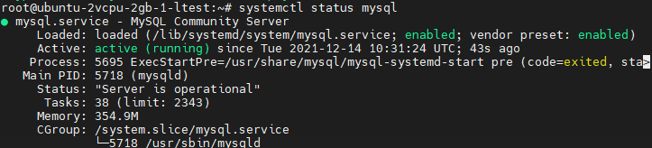

Bây giờ ta vào sql và xem database cũ có trong đó chưa:

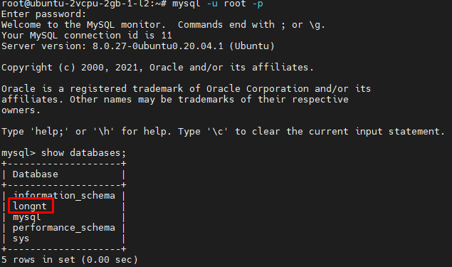

Như vậy là ta đã có database cũ rồi.

Bây giờ rất đơn giản là bạn chỉ cần thực hiện lệnh dump là có thể lấy được tất cả dữ liệu trên ổ cứng cũ vào file backup sql, lưu ý là lệnh sẽ sử dụng mật khẩu root của server cũ:

mysqldump --all-databases -u root -p > database.sql